

PORTADA

**UNIVERSIDAD TÉCNICA DE AMBATO**

**FACULTAD DE INGENIERÍA EN SISTEMAS, ELECTRÓNICA E INDUSTRIAL**

**CARRERA DE TECNOLOGÍAS DE LA INFORMACIÓN**

**Tema:**

**SISTEMA WEB RESPONSIVE CON ENFOQUE ESTRATÉGICO SEO PARA OPTIMIZAR EL PROCESO DE VENTAS DE LAS TIENDAS FÍSICAS EN LA ZONA URBANA DE LA CIUDAD DE AMBATO.**

Trabajo de titulación modalidad Proyecto de Investigación, presentado previo a la obtención del título de Ingeniero/Ingeniera en Tecnologías de la Información

**ÁREA:** Base de Datos y Sistemas Informáticos

**LÍNEA DE INVESTIGACIÓN:** Tecnologías de la Información y Sistema de Control

**AUTOR:** Kevin Wilfrido Masabanda Chaglla

**TUTOR:** Ing. Pablo Israel Morales Paredes, MSc.

**Ambato - Ecuador**

**agosto – 2023**

**(debe ir el mes que se presenta papeles para defensa)**

# APROBACIÓN DEL TUTOR

En calidad de tutor del trabajo de titulación con el tema: SISTEMA WEB RESPONSIVE CON ENFOQUE ESTRATÉGICO SEO PARA OPTIMIZAR EL PROCESO DE VENTAS DE LAS TIENDAS FÍSICAS EN LA ZONA URBANA DE LA CIUDAD DE AMBATO, desarrollado bajo la modalidad Proyecto de Investigación por el/la señor/señorita Kevin Wilfrido Masabanda Chaglla, estudiante de la Carrera de Ingeniería en Tecnologías de la Información de la Facultad de Ingeniería en Sistemas, Electrónica e Industrial, de la Universidad Técnica de Ambato, me permito indicar que el estudiante ha sido tutorado durante todo el desarrollo del trabajo hasta su conclusión, de acuerdo a lo dispuesto en el Artículo 17 del Reglamento para la Titulación de Grado en la Universidad Técnica de Ambato y el numeral 6.3 del instructivo del reglamento referido.

Ambato, agosto 2023.

(debe ir el mes que se presenta papeles para defensa)

------------------------------------------

Ing. Pablo Israel Morales Paredes, MSc.

TUTOR

# AUTORÍA

El presente trabajo de titulación con el tema: SISTEMA WEB RESPONSIVE CON ENFOQUE ESTRATÉGICO SEO PARA OPTIMIZAR EL PROCESO DE VENTAS DE LAS TIENDAS FÍSICAS EN LA ZONA URBANA DE LA CIUDAD DE AMBATO es absolutamente original, auténtico y personal y ha observado los preceptos establecidos en la Disposición General Quinta del Reglamento para la Titulación de Grado en la Universidad Técnica de Ambato. En tal virtud, el contenido, efectos legales y académicos que se desprenden del mismo son de exclusiva responsabilidad del autor.

Ambato, agosto 2023.

(debe ir el mes que se presenta papeles para defensa)

------------------------------------------

Kevin Wilfrido Masabanda Chaglla

C.C. 1804405262

AUTOR

# DERECHOS DE AUTOR

Autorizo a la Universidad Técnica de Ambato para que reproduzca total o parcialmente este trabajo de titulación dentro de las regulaciones legales e institucionales correspondientes. Además, cedo todos mis derechos de autor a favor de la institución con el propósito de su difusión pública, por lo tanto, autorizo su publicación en el repositorio virtual institucional como un documento disponible para la lectura y uso con fines académicos e investigativos de acuerdo con la Disposición General Cuarta del Reglamento para la Titulación de Grado en la Universidad Técnica de Ambato.

Ambato, agosto 2023.

(debe ir el mes que se presenta papeles para defensa)

------------------------------------------

Kevin Wilfrido Masabanda Chaglla

C.C. 1804405262

AUTOR

# APROBACIÓN DEL TRIBUNAL DE GRADO

En calidad de par calificador del informe final del trabajo de titulación presentado por el/la señor/señorita Kevin Wilfrido Masabanda Chaglla, estudiante de la Carrera de Tecnologías de la Información de la Facultad de Ingeniería en Sistemas, Electrónica e Industrial, bajo la Modalidad Proyecto de Investigación, titulado SISTEMA WEB RESPONSIVE CON ENFOQUE ESTRATÉGICO SEO PARA OPTIMIZAR EL PROCESO DE VENTAS DE LAS TIENDAS FÍSICAS EN LA ZONA URBANA DE LA CIUDAD DE AMBATO, nos permitimos informar que el trabajo ha sido revisado y calificado de acuerdo al Artículo 19 del Reglamento para la Titulación de Grado en la Universidad Técnica de Ambato y el numeral 6.4 del instructivo del reglamento referido. Para cuya constancia suscribimos, conjuntamente con la señora Presidente del Tribunal.

Ambato, agosto 2023.

(debe ir el mes que se presenta papeles para defensa)

------------------------------------------

Ing. Elsa Pilar Urrutia Urrutia, Mg.

PRESIDENTE DEL TRIBUNAL

(siempre va la Decana)

------------------------------- -------------------------------

Ing.********* Ing. Nombres y apellidos, Mg./PhD./MSc.

PROFESOR CALIFICADOR PROFESOR CALIFICADOR

# DEDICATORIA

*Redactar dedicatoria en no más de una hoja.*

# AGRADECIMIENTO

*Redactar el agradecimiento en no más de una hoja.*

# ÍNDICE GENERAL DE CONTENIDOS

PORTADA i

APROBACIÓN DEL TUTOR ii

AUTORÍA iii

DERECHOS DE AUTOR iv

APROBACIÓN DEL TRIBUNAL DE GRADO v

DEDICATORIA vi

AGRADECIMIENTO vii

ÍNDICE GENERAL DE CONTENIDOS viii

ÍNDICE DE TABLAS xi

ÍNDICE DE FIGURAS xiv

ÍNDICE DE ANEXOS xv

RESUMEN EJECUTIVO xvi

ABSTRACT xvii

CAPÍTULO I. MARCO TEÓRICO 1

1.1 Tema de investigación 1

1.1.1 Planteamiento del problema 1

1.2 Antecedentes investigativos 2

1.3 Fundamentación teórica 4

1.3.1 Sistema web responsive 4

1.3.2 Desarrollo de software 5

1.3.3 Diseño de software y UX/UI 6

1.3.4 Motores de búsqueda 7

1.3.5 Estrategia SEO 8

1.3.6 Innovación de procesos 9

1.3.7 Usabilidad del software 10

1.3.8 Negocios electrónicos 10

1.3.9 Comercio electrónico - eCommerce 11

1.4 Objetivos 12

1.4.1 Objetivo general 12

1.4.2 Objetivos específicos 12

CAPÍTULO II. METODOLOGÍA 13

2.1 Materiales 13

2.2 Métodos 18

2.2.1 Modalidad de la investigación 18

2.2.2 Población y muestra 18

2.2.3 Recolección de información 19

2.2.4 Procesamiento y análisis de datos 36

CAPÍTULO III. RESULTADOS Y DISCUSIÓN 39

3.1 Análisis y discusión de resultados 39

3.1.1 Procesos de ventas de productos y servicios 39

3.1.2 Descripción del proceso de ventas de productos 40

3.1.3 Posicionamiento Search Engine Optimization (SEO) 41

3.1.4 Técnicas de posicionamiento web 42

3.1.5 Frameworks para el desarrollo web 43

3.1.6 Versiones del Framework Laravel 44

3.1.7 Base de datos 46

3.1.8 Metodología de desarrollo 47

3.2 Desarrollo de la propuesta 49

3.2.1 Fase I: Planificación 49

3.2.2 Fase II: Diseño 58

3.2.3 Fase III: Codificación 68

3.2.4 Fase IV: Pruebas 79

3.2.5 Fase V: Implementación 87

CAPÍTULO IV. CONCLUSIONES Y RECOMENDACIONES 88

4.1 Conclusiones 88

4.2 Recomendaciones 89

REFERENCIAS BIBLIOGRÁFICAS 90

ANEXOS 92

# ÍNDICE DE TABLAS

Tabla 1: diseño UX-UI 6

Tabla 2: Ficha de contenidos 13

Tabla 3: Criterios de selección 14

Tabla 4: Entrevista 14

Tabla 5: Población y muestra 19

Tabla 6: Resultados de ficha de contenidos 19

Tabla 7: Resultados de criterios de selección 20

Tabla 8: Recolección de datos entrevista 21

Tabla 9: Recolección de datos entrevista 23

Tabla 10: Recolección de datos entrevista 25

Tabla 11: Posicionamiento web 42

Tabla 12: Frameworks para desarrollo web 43

Tabla 13: Versiones de Laravel 45

Tabla 14: Base de datos 46

Tabla 15: Metodología 47

Tabla 16: Asignación de roles 50

Tabla 17: Historial de usuario 52

Tabla 18: Historial de usuario 01 53

Tabla 19: Historial de usuario 02 53

Tabla 20: Historial de usuario 03 53

Tabla 21: Historial de usuario 04 54

Tabla 22: Historial de usuario 05 54

Tabla 23: Historial de usuario 06 55

Tabla 24: Historial de usuario 07 55

Tabla 25: Historial de usuario 08 55

Tabla 26: Historial de usuario 09 56

Tabla 27: Historial de usuario 10 56

Tabla 28: Historial de usuario 11 56

Tabla 29: Historial de usuario 12 57

Tabla 30: Historial de usuario 13 57

Tabla 31: Historial de usuario 14 57

Tabla 32: Historial de usuario 15 58

Tabla 33: Iteración 01 58

Tabla 34: Actividades del historial de usuario 01 59

Tabla 35: Actividades del historial de usuario 02 59

Tabla 36: Actividades del historial de usuario 03 60

Tabla 37: Actividades del historial de usuario 04 60

Tabla 38: Iteración 02 61

Tabla 39: Actividades del historial de usuario 05 61

Tabla 40: Actividad del historial de usuario 06 62

Tabla 41: Actividades del historial de usuario 07 62

Tabla 42: Iteración 03 63

Tabla 43: Actividades del historial de usuario 08 63

Tabla 44: Actividades del historial de usuario 09 64

Tabla 45: Actividades del historial de usuario 10 65

Tabla 46: Iteración 04 65

Tabla 47: Actividades del historial de usuario 11 65

Tabla 48: Actividades del historial de usuario 12 66

Tabla 49: Actividades del historial de usuario 13 67

Tabla 50: Iteración 05 67

Tabla 51: Actividades del historial de usuario 14 67

Tabla 52: Actividades del historial de usuario 15 68

# ÍNDICE DE FIGURAS

Figura 1: Pregunta 28

Figura 2: Pregunta dos 28

Figura 3: Pregunta tres 29

Figura 4: Pregunta cuatro 30

Figura 5: Pregunta cinco 31

Figura 6: Pregunta seis 32

Figura 7: Pregunta siete 33

Figura 8: Pregunta ocho 34

Figura 9: Pregunta nueve 35

Figura 10: Pregunta diez 35

Figura 11: Procesamiento y análisis de datos 36

Figura 12: Procesos de ventas 39

# ÍNDICE DE ANEXOS

Anexo A. Ejemplo de anexo 92

# RESUMEN EJECUTIVO

La transformación digital ha generado el desafío de adaptarse al comercio electrónico para evitar el riesgo de estancamiento, pérdida de competitividad e incluso el fracaso. En respuesta a esta necesidad, este proyecto desarrolla un sistema web responsive con enfoque estratégico SEO, diseñado para innovar el proceso de ventas de tiendas físicas en la zona urbana de Ambato, aumentando su visibilidad en línea, atrayendo clientes potenciales y fortaleciendo su posición en el mercado.

El sistema fue construido utilizando el framework Laravel, empleando plantillas que garantizan un diseño adaptable a diversos dispositivos mejorando así la experiencia del usuario. La base de datos MySQL se utilizó para gestionar la información de manera segura y eficiente. Además, se implementaron estrategias SEO permitiendo destacar en motores de búsqueda facilitando su acceso por parte de usuarios interesados y ampliar su alcance digital.

A través de la metodología Extreme Programming (XP), se gestionó el desarrollo del proyecto, asegurando entregas incrementales y ajustes basados en las necesidades específicas de los beneficiarios. Esta metodología permitió una colaboración estrecha, asegurando que el sistema estuviera alineado con las expectativas y requerimientos específicos de los usuarios, facilitando una adaptación más rápida y eficaz a sus procesos.

El resultado es una solución tecnológica que no solo automatiza procesos esenciales, sino que también proporciona a las tiendas una herramienta estratégica para prevenir la obsolescencia y garantizar su sostenibilidad en el entorno digital actual.

**Palabras claves:** Sistema web, responsive, SEO estratégico, optimización de ventas, tiendas físicas, Laravel, MySQL, Ambato.

# ABSTRACT

The digital transformation has compelled physical stores to face the challenge of adapting to e-commerce to avoid the risk of stagnation, loss of competitiveness, and even failure. In response to this need, this project develops a responsive web system with a strategic SEO approach, designed to optimize the sales process of physical stores in the urban area of Ambato, increasing their online visibility, attracting potential customers, and strengthening their market position.

The system was built using the Laravel framework, employing templates that ensure a responsive design across various devices, thus enhancing the user experience. The MySQL database was used to manage information securely and efficiently. Additionally, SEO strategies were implemented, allowing the system to stand out in search engines, making it easily accessible to interested users and expanding its digital reach.

Through the Extreme Programming (XP) methodology, the project development was managed, ensuring incremental deliveries and adjustments based on the specific needs of the beneficiaries. This methodology enabled close collaboration, ensuring that the system was aligned with the expectations and specific requirements of the users, facilitating a faster and more effective adaptation to their processes.

The result is a technological solution that not only automates essential processes but also provides stores with a strategic tool to prevent obsolescence and ensure their sustainability in the current digital environment.

**Keywords:** Web system, responsive, strategic SEO, sales optimization, physical stores, Laravel, MySQL, Ambato.

# CAPÍTULO I. MARCO TEÓRICO

## Tema de investigación

SISTEMA WEB RESPONSIVE CON ENFOQUE ESTRATÉGICO SEO PARA OPTIMIZAR EL PROCESO DE VENTAS DE LAS TIENDAS FÍSICAS EN LA ZONA URBANA DE LA CIUDAD DE AMBATO

### Planteamiento del problema

Los progresos tecnológicos a nivel mundial han ocasionado cambios significativos en la vida cotidiana de las personas. La adopción de herramientas tecnológicas, como el aprendizaje en línea, la gestión gubernamental electrónica, el comercio electrónico, entre otras, las cuales han transformado el mercado y la manera de hacer negocios. Según un informe de la Comisión Económica para América Latina y el Caribe (CEPAL), en la región latinoamericana y caribeña, a medida que la pandemia persiste, las empresas, organizaciones, negocios y demás están comprendiendo la relevancia de establecer una presencia en el mundo digital para conectarse con los clientes. Por lo tanto, se evidencia un aumento significativo en la comercialización de productos o servicios a través de internet, ya que el comercio electrónico se ha vuelto fundamental para mantenerse en funcionamiento [1].

De acuerdo con la plataforma global de datos e inteligencia empresarial Statista de Brasil, el principal mercado en América Latina, con ingresos de ventas online de 52.000 millones de dólares en 2022, previendo alcanzar los 78.000 millones para 2026. México sigue en segundo lugar con ingresos estimados de 48.000 millones en 2022. Aunque la adopción del comercio electrónico en la región aún es menor que en otros mercados emergentes, el número de compradores online ha crecido constantemente, superando los 294,5 millones en 2021 y proyectando alcanzar casi los 388 millones para 2027. Brasil lidera en penetración de comercio electrónico con alrededor del 80% de su población realizando compras online en 2021, comparado con el 65% en Chile y México [2].

En Ecuador, se ha notado un alza significativa con el uso de plataformas digitales para la adquisición de productos y servicios. Con base al informe publicado en la página web Ekos, para el año 2020, el comercio electrónico experimentó un notable crecimiento del 43,75%, generando alrededor de USD 700 millones en ventas. Este incremento se relaciona directamente con el aumento considerable en el número de consumidores que optaron por realizar compras en línea. Durante la pandemia de Covid 19, la cantidad de compradores en línea se multiplicó al doble [3].

En la ciudad Ambato, existe un aumento notable en la comercialización de productos en línea. Según información inicial, el 50% de los negocios ya están ofreciendo sus servicios a través de Internet. Según Danilo Salazar, director ejecutivo de la Cámara de Comercio de Ambato (2020), la pandemia ha obligado a muchos establecimientos a trasladarse a varias plataformas digitales para promocionar y vender sus productos [4].

No obstante, no todos los pequeños negocios cuentan con tiendas en línea o sistemas de comercio electrónico, ya que se limitan a utilizar las redes sociales como medio de publicidad y promoción. Por esta razón, la educación está innovando y ofreciendo soluciones para la comercialización de productos en la ciudad de Ambato, Tungurahua.

## Antecedentes investigativos

Después de llevar a cabo un análisis de las fuentes de investigación disponibles en los repositorios de la Universidad Técnica de Ambato (UTA), se han identificado trabajos que fueron de apoyo en el presente trabajo de investigación.

En su proyecto de investigación, Anthony Peña [5] propuso el desarrollo de un Sistema web aplicando vue.js y Laravel para la gestión de comercialización de productos en la farmacia Farmared's, implementó una metodología ágil de desarrollo de software que tiene como finalidad la implementación de un sistema web para dicha farmacia, la cual gestiona sus procesos de compra y venta de manera manual, aprovechando la tecnología actual ayudará a mejorar la seguridad en el manejo y almacenamiento de la información. El sistema optimiza el inventario, controla las compras y ventas, y registra clientes, proveedores y laboratorios, evitando pérdidas económicas por errores en las cobranzas.

De acuerdo con Zambrano Michael [6] a través del desarrollo de una tienda virtual Progressive Web Apps (PWA) para gestionar las ventas de los productos en la empresa GARCÉS TORRES (GT) JEAN’S CUPIDO se basó en la metodología Xtreme Programming (XP), que permite mejorar los tiempos de entrega o cambios en colaboración directa con el usuario final o cliente, se centra en mejorar las ventas de dicha empresa, la cual se dedica a la comercialización de jeans y otras prendas de vestir. Como parte de la estrategia de diversas empresas del sector, buscan ofrecer sus productos mediante el uso de la tecnológica para que los clientes puedan realizar pedidos de forma confiable y segura desde sus hogares.

Joseline Franco [7] detalló en su trabajo de titulación la creación de una tienda virtual para la comercialización de material escolar adaptado para personas con lateralidad zurda en la provincia de Tungurahua. Se identifican cuatro estudios cruciales en el proceso: el análisis de mercado, que permite comprender la oferta, la demanda y los 10 precios a través de una encuesta; el estudio técnico, que ayuda a evaluar la ubicación más adecuada; el análisis organizacional, que establece la estructura, funciones del emprendimiento y el análisis financiero, que demuestra la viabilidad económica del proyecto. A partir de estos elementos, se sugiere llevar a cabo un proyecto emprendedor mediante la creación de una tienda en línea para vender material escolar diseñado para personas zurdas en la provincia de Tungurahua. El propósito es satisfacer a un mercado insatisfecho existente, lo que fortalecerá la viabilidad del proyecto.

Según la investigación de Ricardo Rodríguez [8] en su trabajo de titulación la creación de una tienda virtual para comercializar artesanías elaboradas a base de madera reciclada en el cantón Quero, provincia de Tungurahua, cuya propuesta se basó en establecer una tienda virtual para la venta de artesanías en dicho cantón. Esta iniciativa permite a los clientes adquirir productos desde sus hogares o lugares de trabajo, se destaca que la tienda virtual opera las 24 horas y facilita compras a personas de todo el mundo. El proyecto surge con el fin de satisfacer las expectativas del consumidor y mejorar la oferta comercial en el cantón. Se menciona que el proyecto ha sido bien recibido por el mercado objetivo, con una alta tasa de aceptación y viabilidad financiera, lo que indica su factibilidad.

Grace Lozada [9] en su proyecto de investigación utilizó Search Engine Optimization (SEO) aplicando Crawl Budget para mejorar el posicionamiento de la página web de la escuela de educación básica LA MERCED. Se ha optado por la metodología Kanban debido a su estructura de procesos bien definidos que se llevan a cabo de manera periódica. Esta metodología facilita la actualización de tareas y la visualización de las actividades pendientes, en curso y completadas. En el contexto de este proyecto, se han implementado técnicas de SEO utilizando el Crawl Budget para mejorar el posicionamiento del sitio web para lograr este objetivo, se han empleado herramientas como Google Search Console, Google Analytics, Google My Business y Google Maps, las cuales permiten mostrar resultados, informes y errores de rastreo del sitio web, así como agregar información sobre la institución para que sea accesible desde cualquier dispositivo.

En su proyecto de investigación, Joel Maiza [10] en su proyecto de investigación explora a través del uso de herramientas de Inteligencia Artificial (IA) para posicionamiento web de la floristería “FREESIAS”, en el enfoque de dichas herramientas han experimentado un notable avance, generando nuevas oportunidades para las pequeñas empresas. En este estudio se examina cómo estas herramientas, específicamente las relacionadas con la Inteligencia Artificial Generativa (GAI), pueden ser aprovechadas para mejorar la visibilidad y el posicionamiento de un sitio web. SEO no solo aumentaron la velocidad del sitio, sino que también contribuyeron a mejorar su posicionamiento en los motores de búsqueda, dado que estos algoritmos favorecen a los sitios con un rendimiento óptimo.

## Fundamentación teórica

### Sistema web responsive

El diseño adaptable, también conocido como Responsive Design, es una técnica empleada actualmente para garantizar que un sitio web se ajuste adecuadamente a diversas plataformas tecnológicas, como computadoras, tabletas, teléfonos inteligentes, iPads, Kindles y todas las resoluciones de pantalla disponibles. Este contexto ha dado lugar a un mayor énfasis en el Responsive Design, un concepto que, aunque no nuevo, ha adquirido una relevancia creciente. Esta metodología propone que el diseño y desarrollo de un sitio web deben adaptarse al comportamiento y al entorno del usuario, considerando factores como el tamaño de la pantalla, la plataforma y la orientación. Las ventajas del Responsive Design son numerosas y al conocerlas, es probable que te convenza de convertir tu sitio web en una plataforma multiplataforma:

* Mejora la experiencia del usuario.
* Optimización de tiempo de carga.
* Facilidad de mantenimiento.
* Mayor **posicionamiento** web [11].

### Desarrollo de software

El desarrollo de software comprende una serie de actividades informáticas enfocadas en la creación, diseño, implementación y compatibilidad de programas informáticos. El software en sí mismo consiste en un conjunto de instrucciones o programas que instruyen a una computadora sobre qué hacer, siendo independiente del hardware y permitiendo la programabilidad de las mismas.

* El **software del sistema** proporciona funciones esenciales como sistemas operativos, gestión de discos, servicios, administración de hardware y otras necesidades operativas.
* El **software de programación** ofrece a los desarrolladores herramientas como editores de texto, compiladores, enlazadores, depuradores y otros recursos para la creación de código.
* El **software de aplicación**, también conocido como aplicaciones o apps, asiste a los usuarios en la realización de diversas tareas. Ejemplos de esto incluyen suites de productividad como Office, software de gestión de datos, reproductores multimedia y programas de seguridad. Asimismo, el término "aplicaciones" se extiende a las aplicaciones web y móviles, como aquellas utilizadas para compras en Amazon.com, redes sociales en Facebook o compartir imágenes en Instagram [12].

### Diseño de software y UX/UI

Con frecuencia, el desarrollo de software descuida la relevancia de la interfaz de usuario (UI, del inglés) y la experiencia de usuario (UX, del inglés). Para garantizar el éxito de un producto de software, es crucial que tanto su interfaz de usuario como su diseño de experiencia de usuario estén cuidadosamente diseñados, dado que tienen un impacto directo en la satisfacción, la funcionalidad y la interacción general del usuario. El objetivo de este proyecto de titulación es indagar sobre la importancia de UI/UX en el desarrollo de software y analizar cómo puede afectar al éxito de un producto.

El diseño UX se enfoca en los usuarios, mientras que el diseño UI se centra en los productos. Ambos están intrínsecamente relacionados, ya que es difícil lograr una experiencia de usuario satisfactoria sin una interfaz de usuario efectiva [13].

Tabla 1: diseño UX-UI

Elaborado por: Herrera Diana

|  |  |
| --- | --- |
| **Diseño UX** | **Diseño UI** |
| Experiencia del producto | Aspecto y funcionamiento del producto |
| Se ocupa de la interacción del usuario final con todos los elementos de una empresa. | Se ocupa de la interacción persona-ordenador |
| Se centra en el aspecto emocional de los usuarios | Se centra en los elementos visuales de un producto, como colores, diseños, animaciones, botones y tipografía. |
| El objetivo es crear experiencias de usuario fluidas y sin complicaciones. | El objetivo es crear un producto estéticamente atractivo. |

### Motores de búsqueda

Los motores de búsqueda son sistemas que estructuran y distribuyen la información generada en la red a los usuarios que formulan sus consultas mediante palabras clave. Es decir, proporcionan un listado de páginas web, ordenadas por importancia y relevancia, que contienen la palabra clave solicitada.

El orden de los resultados y las páginas web que se muestran dependen del criterio del motor de búsqueda utilizado. Factores como la frecuencia de la palabra clave en el texto, la calidad de los enlaces y el número de visitas que recibe el sitio web [14].

1. **Principales motores de búsqueda**

* **Google**

En 1997, Google hizo su debut y desde entonces ha sido un dominante en la web. A diario, se realizan aproximadamente 3.500 millones de búsquedas utilizando sus algoritmos, conocidos por su facilidad de uso y su integración con otros productos de la compañía, como YouTube, Google Drive, Google Maps, así como dispositivos móviles y computadoras personales. Además de su interfaz amigable, Google ofrece una experiencia personalizada para los usuarios, manteniendo un registro detallado de consultas de búsqueda, visitas a sitios web y más, a medida que se utilizan sus servicios.

* **Bing**

Bing proporciona un sistema de incentivos para usuarios nuevos, donde pueden acumular puntos al realizar búsquedas. Estos puntos son canjeables en Microsoft y en diversas tiendas asociadas, destacándose como una de las características sobresalientes de este motor de búsqueda.

* **Baidu**

Baidu, lanzado en enero de 2000 por el empresario chino Eric Xu, es el motor de búsqueda más utilizado en China. Está diseñado para buscar y mostrar resultados de sitios web, archivos de audio y fotografías, además de ofrecer una variedad de servicios adicionales como mapas, noticias, y almacenamiento en la nube, entre otros.

* **Yahoo**

Yahoo! es reconocido por ser tanto un proveedor de correo electrónico como un motor de búsqueda. En el año 2015, estableció una colaboración con Google para mostrar resultados que combinaban el trabajo de ambas plataformas.

* **Yandex**

Yandex es otro destacado motor de búsqueda, siendo el más popular en Rusia y varios países de Europa del Este. De hecho, más del 65% de los usuarios que acceden a Internet desde esta región utilizan dicho buscador [15].

### Estrategia SEO

Search Engine Optimization (SEO), que en español significa Optimización para Motores de Búsqueda. Esta práctica consiste en la implementación de estrategias y técnicas de optimización en una página web con el objetivo de mejorar su posicionamiento de forma orgánica en buscadores de Internet como Google, Yahoo o Youtube. Cuando el SEO se aplica de manera adecuada, puede generar incrementos significativos en el tráfico y la visibilidad de las marcas en Internet.

En el ámbito del SEO, es crucial considerar los conceptos y técnicas necesarios como:

* **Consultoría en SEO:** Profesionales encargados de brindarte orientación, asistencia y desarrollar estrategias para mejorar tu posicionamiento en los motores de búsqueda.
* **Análisis SEO:** Enfoque en la interpretación de datos relacionados con el posicionamiento en buscadores para mejorar y optimizar el contenido en tiempo real.
* **Posicionamiento SEO o posicionamiento web:** Términos sinónimos para referirse al posicionamiento orgánico o natural, que involucran diversas técnicas para lograr este propósito.
* **SEO y SEM:** Distinción entre dos conceptos relacionados con la aparición en motores de búsqueda. Mientras el SEO se enfoca en el posicionamiento orgánico, el SEM implica estrategias de pago para aparecer mediante anuncios.
* **SEO local:** Estrategia de posicionamiento orientada a aparecer en las consultas realizadas por usuarios en un ámbito geográfico cercano a nuestra ubicación [16].

### Innovación de procesos

La innovación se asocia comúnmente con la creatividad y la inspiración, pero estos elementos son solo parte del proceso. Generar ideas sólidas es un desafío crucial para las empresas, que deben convertirlas en productos y servicios exitosos. Esto se conoce como gestión de la innovación, centrada en la creación de productos o servicios innovadores, es decir, no se limita únicamente a la creación de nuevos productos y servicios, sino que también influye en la manera en que se llevan a cabo las actividades. En este contexto, se han establecido diversas definiciones que describen diferentes tipos o categorías de innovación.

* Innovación de marketing: Implica la implementación de nuevos métodos de marketing, plataformas digitales, incluyendo mejoras significativas del producto, distribución y promoción.
* Innovación organizacional: Se refiere a la implementación de nuevos métodos organizacionales en el negocio, en la organización del trabajo y/o en las relaciones externas.
* Innovación en producto/servicio: Consiste en la introducción en el mercado de nuevos productos o servicios, o versiones significativamente mejoradas de los existentes. Esto puede implicar cambios importantes en las especificaciones técnicas, componentes, materiales, la inclusión de software u otras características funcionales.
* Innovación en proceso: Implica la implementación de nuevos procesos de fabricación, logística o distribución, o mejoras significativas en los procesos existentes [17].

### Usabilidad del software

La usabilidad, un concepto esencial en el diseño de sitios web, evalúa la facilidad con la que los visitantes pueden interactuar con un sitio. Para lograr una buena usabilidad, el sitio debe ser intuitivo en su navegación, contar con un diseño coherente en todas sus páginas y ofrecer información relevante y útil al visitante.

Interfaz intuitivo: se considera a menudo como una característica deseable en las interfaces usables, y frecuentemente se utiliza como sinónimo de facilidad de aprendizaje. Sin embargo, algunos expertos, como Jef Raskin, desalientan su uso en el diseño de interfaces de usuario, argumentando que las interfaces fáciles de usar suelen serlo debido a la familiaridad del usuario con sistemas similares anteriores. Por lo tanto, prefieren el término "familiar". Por ejemplo, aunque dos líneas verticales "||" en los botones del reproductor no indican intuitivamente "pausa", se utilizan debido a la convención establecida.

Usabilidad: se distingue de la satisfacción del usuario y la experiencia del usuario, ya que también incluye la consideración de la utilidad. Además, la usabilidad no debe ser confundida con la "funcionalidad", la cual se centra únicamente en las funciones y características del producto sin tener en cuenta si los usuarios pueden utilizarlo correctamente o no. El aumento de la funcionalidad no necesariamente implica una mejor usabilidad [18].

### Negocios electrónicos

Un comercio electrónico es una entidad comercial que obtiene ganancias mediante la venta de bienes o servicios a través de Internet. Por ejemplo, podría ofrecer software, indumentaria y complementos, artículos para el hogar o servicios de diseño web.  
Las compras en línea están en constante evolución, con la gente comprando desde diferentes dispositivos y plataformas. Aquí hay una descripción de tres métodos de comercio electrónico actuales.

El **comercio móvil** se refiere a las transacciones en línea realizadas a través de dispositivos móviles. Se espera que represente más del 43% de las ventas totales de comercio electrónico minorista para 2023. Cada vez más personas investigan y compran productos en línea a través de sus teléfonos, por lo que es crucial optimizar las tiendas virtuales para dispositivos móviles.

El **comercio electrónico empresarial** implica la compra y venta de productos entre empresas u organizaciones. Si una gran empresa vende una variedad de productos o líneas de marca y comienza a vender en línea, participa en el comercio electrónico empresarial.

El **comercio electrónico en redes sociales** ofrece la oportunidad de promocionar tiendas en línea a un amplio público. Las redes sociales no solo permiten conectar con amigos y familiares, sino que también pueden atraer clientes a las empresas. Un enfoque efectivo en las redes sociales puede ayudar a atraer nuevos clientes, aumentar el conocimiento de la marca y generar ventas en línea [19].

### Comercio electrónico - eCommerce

El comercio electrónico(eCommerce) ha experimentado un crecimiento impresionante y se ha convertido en un componente esencial de la estrategia de ventas de cualquier negocio. La venta en línea ha eliminado las barreras geográficas y ha ampliado el alcance de las empresas, lo que aumenta su potencial de ventas. Para destacar y mejorar las ventas en un negocio en línea, es crucial incorporar entornos virtuales en tu plataforma de eCommerce. Estos entornos ofrecen a los clientes una experiencia de compra única y mejoran notablemente la usabilidad de la tienda en línea [20].

## Objetivos

### Objetivo general

Implantar un Sistema Web Responsive con enfoque estratégico SEO para la optimización del proceso de ventas de las tiendas físicas en la zona urbana de la ciudad de Ambato.

### Objetivos específicos

* Identificar las tiendas comerciales beneficiarias ubicadas en la ciudad de Ambato.
* Determinar las líneas de negocio de las tiendas comerciales físicas beneficiarias.
* Analizar las herramientas disponibles del posicionamiento SEO.
* Desarrollar una Sistema Web Responsive para el proceso de ventas online utilizando SEO para tiendas físicas de la ciudad de Ambato.

# CAPÍTULO II. METODOLOGÍA



## Materiales

Para la recolectar la información del presente proyecto de investigación se aplicó una ficha de contenidos para identificar las tiendas físicas en la ciudad de Ambato, con el fin de obtener información sobres distintos criterios de las tiendas para el proyecto como se muestra en la Tabla 3.

Una vez identificadas las tiendas se llevó a cabo una entrevista de manera presencial dirigida a los propietarios, con el objetivo de poder seleccionar las tiendas beneficiarias. Posteriormente se realizó encuesta destinada tanto al personal encargado de ventas como a los propietarios, para obtener una visión integral del negocio.

* 1. ***Ficha de contenidos para identificar las tiendas físicas beneficiarias de la cuidad de Ambato***

Tabla 2: Ficha de contenidos

|  |  |
| --- | --- |
| **Ficha de Contenido N° 1** | |
| **Tema** |  |
| **Referencia bibliográfica** |  |
| **Ideas centrales** |  |
| **Concepto claves** |  |
| **Ubicación/dirección electrónica** |  |
| **Conclusión** |  |
| **Aporte al tema** |  |
| **Observación** |  |

* **Criterios de selección**

Tabla 3: Criterios de selección

|  |  |
| --- | --- |
| **CRITERIOS** | Ubicación (Provincia, Cantón, Parroquia) |
| Nombre comercial |
| Tipo de venta/productos |
| Disposición a Invertir |

1. ***Entrevista dirigida a los propietarios de las tiendas físicas identificadas***

Tabla 4: Entrevista

|  |  |  |  |
| --- | --- | --- | --- |
| Datos Personales  Apellido y Nombre: Tienda: Objetivos: | | | |
| N° | Pregunta | Respuesta | Observación |
| 1 | ¿Qué tipo de productos o servicios ofrece en su tienda? |  |  |
| 2 | ¿Cuál es la parroquia urbana donde se encuentra ubicada su tienda? |  |  |
| 3 | ¿Cuál es su público objetivo principal? |  |  |
| 4 | ¿Qué estrategia de marketing usa para promocionar sus productos? |  |  |
| 5 | ¿Cómo gestiona actualmente el stock de sus productos? |  |  |
| 6 | ¿Cuál es la mayor dificultad que enfrenta actualmente para aumentar sus ventas? |  |  |
| 7 | ¿Qué nivel de ventaja cree usted que tienen las ventas por internet? |  |  |
| 8 | ¿En qué nivel considera que la implementación de una página web contribuirá a la innovar su negocio? |  |  |
| 9 | ¿Le gustaría que su negocio se promocione mediante una aplicación web en el Internet? |  |  |
| 10 | ¿Estaría dispuesto/a en invertir para que su negocio tenga presencia en una aplicación web? |  |  |

1. ***Encuesta dirigida a las tiendas físicas seleccionadas mediante la entrevista***

El instrumento diseñado para este estudio fue una encuesta, compuesta por 10 preguntas en formato de escala de Likert, destinada a recolectar datos. Este cuestionario estuvo dirigido tanto al propietario de la tienda física como al personal encargado de las ventas, con el objetivo de obtener información sobre la gestión de la tienda.

* **¿El proceso actual le permite brindar un buen servicio al cliente en la tienda?**
* Totalmente en desacuerdo
* En desacuerdo
* Neutro
* De acuerdo
* Totalmente de acuerdo
* **¿El método de venta que utiliza en la tienda es efectivo para satisfacer adecuadamente las necesidades de los clientes?**
* Totalmente en desacuerdo
* En desacuerdo
* Neutro
* De acuerdo
* Totalmente de acuerdo
* **¿El proceso actual de manejo de stock es eficiente y le permite mantener un control adecuado de los productos?**
* Totalmente en desacuerdo
* En desacuerdo
* Neutro
* De acuerdo
* Totalmente de acuerdo
* **¿La comunicación actual con los clientes sobre promociones, descuentos y disponibilidad de productos es efectiva?**
* Totalmente en desacuerdo
* En desacuerdo
* Neutro
* De acuerdo
* Totalmente de acuerdo
* **¿Las ventas de la tienda se han mantenido estables en los últimos meses?**
* Totalmente en desacuerdo
* En desacuerdo
* Neutro
* De acuerdo
* Totalmente de acuerdo
* **¿Considera que es importante promocionar los productos de mi tienda por internet?**
* Totalmente en desacuerdo
* En desacuerdo
* Neutro
* De acuerdo
* Totalmente de acuerdo
* **¿La promoción de los productos en medios digitales ha sido efectiva para atraer a nuevos clientes?**
* Totalmente en desacuerdo
* En desacuerdo
* Neutro
* De acuerdo
* Totalmente de acuerdo
* **¿Considero que es beneficioso para la tienda utilizar tecnología digital para mejorar las ventas?**
* Totalmente en desacuerdo
* En desacuerdo
* Neutro
* De acuerdo
* Totalmente de acuerdo
* **¿Me sentiría satisfecho si recibo capacitación sobre el uso de un sistema digital para la tienda?**
* Totalmente en desacuerdo
* En desacuerdo
* Neutro
* De acuerdo
* Totalmente de acuerdo
* **¿Considero que la presencia de la tienda(negocio) en un sistema web sería beneficiosa?**
* Totalmente en desacuerdo
* En desacuerdo
* Neutro
* De acuerdo
* Totalmente de acuerdo

## Métodos

### Modalidad de la investigación

La presente investigación se contextualizó en la modalidad de investigación de campo y bibliográfica-documental.

* 1. **Investigación de campo**

Esta investigación permitió entender cómo funcionan la gestión de ventas de tiendas físicas de la ciudad de Ambato. Analizando las prácticas comerciales de las mismas, prestando atención a sus diversos procesos de venta y cómo llegan al público para concluir una venta.

* 1. **Investigación bibliográfica – documental**

Esta investigación bibliográfica representa un recurso valioso para la obtención datos significativos sobre un área de estudio específica. Al analizar textos diversos como libros, artículos, tesis y proyectos de investigación presentes tanto en bibliotecas físicas, digitales como en repositorios de universidades, se puede acceder a una amplia gama de información valiosa que enriquecerá y ampliará la comprensión del tema investigado.

### Población y muestra

La población incluye todos los elementos a investigar, mientras que la muestra es una porción representativa que es práctica, económica y eficiente de aplicar. Se utilizó como referencia las estrategias de comercio electrónico de Tiendamia, AliExpress, Amazon, etc. Adicionalmente, con la ayuda los instrumentos realizados para las tiendas en la zona urbana de Ambato se obtuvo datos importantes sobre el impacto del sistema web.

**a. Población y muestra**

Se determinó como población los siguientes elementos para cada una de las tiendas interesadas en formar parte del proyecto: 1 propietario y 2 empleados de ventas. Las tiendas participantes en este análisis son “Flores Eternas Joselyn”, “King TECH” y “Hambatu.EC”.

Tabla 5: Población y muestra

|  |  |  |
| --- | --- | --- |
| **Población** | **Número** | **Porcentaje** |
| Propietarios | 3 | 33.33% |
| Personal de ventas | 6 | 66.67% |
| Total | 9 | 100% |

El enfoque de la investigación se dirigió a una población que no supero los cien elementos, lo que implicó no llevar a cabo muestras respectivas, sino que se trabajó con la totalidad de la población.

### Recolección de información

La recolección de datos se llevó a cabo mediante instrumentos que permitieron obtener resultados tanto para identificar las tiendas físicas en la ciudad de Ambato, como para seleccionar las beneficiarias y comprender sus líneas de negocio.

* + - * 1. ***Resultados de la ficha de contenidos***

Tabla 6: Resultados de ficha de contenidos

|  |  |
| --- | --- |
| **Ficha de Contenido N° 1** | |
| **Tema** | Entidades recaudadoras a nivel nacional por provincia: SRI Ecuador |
| **Referencia bibliográfica** | Servicio de Rentas Internas (SRI), "*Entidades recaudadoras a nivel nacional por provincia,"* |
| **Ideas centrales** | Información clara y detallada sobre la distribución de las entidades recaudadoras del SRI en Ecuador, destacando su ubicación en provincias, zonas urbanas y rurales, así como su razón social y parroquias. Además, se proporciona información sobre la actividad económica de los contribuyentes, lo que permite una mejor comprensión de las actividades comerciales en las que operan. |
| **Concepto claves** | SRI, entidades recaudadoras, recaudación por provincia. |
| **Ubicación/dirección electrónica** | <https://www.sri.gob.ec/entidades-recaudadoras> |
| **Conclusión** | La información sobre las entidades recaudadoras del SRI en Ecuador es fundamental para comprender las actividades comerciales ubicadas en la zona urbana de la ciudad de Ambato. |
| **Aporte al tema** | A través de la información brindada facilita una mejor comprensión de la actividad comercial de contribuyentes lo que es crucial para la investigación. |
| **Observación** | Con la documentación disponible, es posible obtener datos esenciales para comprender y ubicar los negocios, filtrando por provincias, actividad económica y zonas urbanas y rurales, entre otros aspectos. |

* **Criterios de selección**

Tabla 7: Resultados de criterios de selección

|  |  |
| --- | --- |
| **Criterios** | **Descripción** |
| Ubicación (Provincia, Cantón, Parroquia) | Localización exacta de la tienda. |
| Nombre comercial | Identificación comercial del negocio. |
| Tipo de venta/productos | Venta al por mayor o al por menor (ropa, electrónica, calzado, arreglos, etc.) |
| Disposición a Invertir | Indica si la tienda está dispuesta a invertir en un sistema web (Sí/No). |

* + - * 1. ***Resultados de la entrevista a propietarios de las tiendas físicas beneficiarias***

En esta sección se presentan los resultados obtenidos de una entrevista a los propietarios de tiendas físicas en la ciudad de Ambato, con el fin de dar a conocer las tiendas físicas beneficiarias para el proyecto.

Tabla 8: Recolección de datos entrevista

|  |  |  |  |
| --- | --- | --- | --- |
| Datos Personales  Apellido y Nombre: Guamansara Palate Henry Bladimir Tienda: King Tech  Objetivo: Identificar las tiendas comerciales beneficiarias ubicadas en la ciudad de Ambato | | | |
| **N°** | **Pregunta** | **Respuesta** | **Observación** |
| 1 | ¿Qué tipo de productos o servicios ofrece en su tienda? | Los productos que ofrecen en la tienda son:  Venta de accesorios de celulares, dispositivos electrónicos, celulares y realizan servicio técnico |  |
| 2 | ¿Cuál es la parroquia urbana donde se encuentra ubicada su tienda? | Actualmente se encuentra ubicada en la parroquia Atocha – Ficoa de la cuidad de Ambato. |  |
| 3 | ¿Cuál es su público objetivo principal? | El público principal son los jóvenes y adultos |  |
| 4 | ¿Qué estrategia de marketing usa para promocionar sus productos? | La estrategia que la tienda realiza son anuncios como pancartas, y publicaciones en redes sociales. | Las estrategias de marketing actuales no son lo suficientemente amplias para alcanzar a un mayor número de clientes. |
| 5 | ¿Cómo gestiona actualmente el stock de sus productos? | La gestión que utiliza actualmente es pedidos frecuentes a proveedores y una revisión manual de sus productos. | La gestión actual del stock, basada en pedidos frecuentes y revisiones manuales, puede ser ineficiente. Sería útil fortalecer la gestión de inventarios para la precisión y optimizar el control del stock. |
| 6 | ¿Cuál es la mayor dificultad que enfrenta actualmente para aumentar sus ventas? | La mayor dificultad es no poder llegar a nuevos clientes. | Falta de visibilidad en línea como estrategia de marketing para alcanzar a más clientes. |
| 7 | ¿Qué nivel de ventaja cree usted que tienen las ventas por internet? | Considera que el nivel de ventajas de la venta en línea es alto. |  |
| 8 | ¿En qué nivel considera que la implementación de una página web contribuirá a la innovar su negocio? | Considera que el nivel de innovación es alto. |  |
| 9 | ¿Le gustaría que su negocio se promocione mediante un sistema web en el Internet? | Si está de acuerdo que en promocionar los productos. |  |
| 10 | ¿Estaría dispuesto/a en invertir para que su negocio tenga presencia en un sistema web? | Si se encuentra dispuesto. | Al estar dispuesto indica interés en explorar oportunidades digitales. |
| Conclusión: La tienda “King Tech” utiliza estrategias de marketing tradicionales y redes sociales, su alcance es limitado, afectando el crecimiento de sus ventas. La gestión manual del stock también se fe afectada. A pesar de estos desafíos, el propietario reconoce las ventajas del comercio en línea y está dispuesto a invertir en la creación de un sistema web, lo que podría mejorar la visibilidad, innovar el negocio y atraer a un mayor número de clientes. | | | |

Tabla 9: Recolección de datos entrevista

|  |  |  |  |
| --- | --- | --- | --- |
| Datos Personales  Apellido y Nombre: Ortega Córdova Joselyn del Rocio  Tienda: Flores Eternas Shop Joselyn  Objetivo: Identificar las tiendas comerciales beneficiarias ubicadas en la ciudad de Ambato | | | |
| **N°** | **Pregunta** | **Respuesta** | **Observación** |
| 1 | ¿Qué tipo de productos o servicios ofrece en su tienda? | La tienda ofrece productos de arreglos florales de rosas eternas y naturales, y varios productos más como artículos de primera necesidad, etc. |  |
| 2 | ¿Cuál es la parroquia urbana donde se encuentra ubicada su tienda? | Actualmente se encuentra ubicada en la parroquia de Huachi Loreto de la ciudad de Ambato |  |
| 3 | ¿Cuál es su público objetivo principal? | El público objetivo al que más se enfoca es en los jóvenes y adultos, entre otros. |  |
| 4 | ¿Qué estrategia de marketing usa para promocionar sus productos? | La única estrategia que utiliza en publicidad en redes sociales. |  |
| 5 | ¿Cómo gestiona actualmente el stock de sus productos? | La gestión que utiliza es de revisión manual. | No se encuentra innovando en cuanto a la gestión del stock de los productos |
| 6 | ¿Cuál es la mayor dificultad que enfrenta actualmente para aumentar sus ventas? | El problema que considera es la falta de visibilidad en línea para promocionar sus productos y la gran competencia que existe. | Es necesario implementar estrategias de marketing digital para atraer más clientes y destacar en el mercado. |
| 7 | ¿Qué nivel de ventaja cree usted que tienen las ventas por internet? | Considera que el nivel de ventajas de la venta en línea es alto. |  |
| 8 | ¿En qué nivel considera que la implementación de una página web contribuirá a la innovar su negocio? | Considera que el nivel de innovación para su negocio es moderado. |  |
| 9 | ¿Le gustaría que su negocio se promocione mediante un sistema web en el Internet? | Si está de acuerdo que en promocionar los productos. |  |
| 10 | ¿Estaría dispuesto/a en invertir para que su negocio tenga presencia en un sistema web? | Si se encuentra dispuesto. | Al estar dispuesto indica interés en explorar oportunidades digitales. |
| Conclusión: La tienda "Flores Eternas Joselyn" utiliza redes sociales como única estrategia de marketing, carece de visibilidad en línea y enfrenta una fuerte competencia. La gestión manual del stock limita la eficiencia, y se destaca la necesidad de innovar en esta área. La propietaria reconoce las ventajas del comercio electrónico y está dispuesta a invertir en un sistema web para promocionar sus productos, mostrando interés en mejorar su presencia digital y atraer más clientes | | | |

Tabla 10: Recolección de datos entrevista

|  |  |  |  |
| --- | --- | --- | --- |
| Datos Personales  Apellido y Nombre: Kevin Alejandro Zapata Analuisa  Tienda: Hambatu.EC  Objetivo: Identificar las tiendas comerciales beneficiarias ubicadas en la ciudad de Ambato | | | |
| **N°** | **Pregunta** | **Respuesta** | **Observación** |
| 1 | ¿Qué tipo de productos o servicios ofrece en su tienda? | Los productos que ofrece la tienda es vestimenta deportiva y casual al por mayor y menor. |  |
| 2 | ¿Cuál es la parroquia urbana donde se encuentra ubicada su tienda? | Se encuentra ubicada en la parroquia La Matriz de la ciudad de Ambato. |  |
| 3 | ¿Cuál es su público objetivo principal? | El público principal es los jóvenes. |  |
| 4 | ¿Qué estrategia de marketing usa para promocionar sus productos? | Las estrategias de marketing para promocionar los productos son:  Redes sociales, Anuncios, publicidad en línea, descuentos. | Utiliza variedad de estrategias para poder llegar a nuevos clientes y le llama la atención el uso de la tecnología. |
| 5 | ¿Cómo gestiona actualmente el stock de sus productos? | La gestión que utiliza es producción según demanda y revisión manual. | Le interesa conocer sobre un como poder gestionar el stock mediante el uso digital. |
| 6 | ¿Cuál es la mayor dificultad que enfrenta actualmente para aumentar sus ventas? | Tiene problemas sobre la gestión del stock y la competencia. | Es de gran innovación para la tienda el poder tener un control en el stock de los productos. |
| 7 | ¿Qué nivel de ventaja cree usted que tienen las ventas por internet? | Considera que el nivel de innovación es alto. |  |
| 8 | ¿En qué nivel considera que la implementación de una página web contribuirá a la innovar su negocio? | Considera que el nivel de innovación es alto. | Es interesante saber que le llama la atención la tecnología como un sistema web para promocionar los productos. |
| 9 | ¿Le gustaría que su negocio se promocione mediante un sistema web en el Internet? | Si está de acuerdo que en promocionar los productos. |  |
| 10 | ¿Estaría dispuesto/a en invertir para que su negocio tenga presencia en un sistema web? | Si se encuentra dispuesto. | Al estar dispuesto indica interés en explorar oportunidades digitales. |
| Conclusión: La tienda "Hambatu.EC” utiliza diversas estrategias de marketing, como redes sociales, anuncios en línea y descuentos, mostrando interés en la tecnología para atraer nuevos clientes. Sin embargo, enfrenta dificultades en la gestión manual del stock y la competencia. El propietario reconoce la necesidad de mejorar el control de inventario mediante herramientas digitales. Además, considera que una página web sería altamente innovadora para su negocio y está dispuesto a invertir en su implementación, demostrando interés en fortalecer su presencia online. | | | |

* 1. ***Validación encuesta aplicada al personal de ventas y propietarios***

Para asegurar la fiabilidad y validez de la encuesta propuesta, se utilizó el coeficiente alfa de Cronbach, una medida estadística ampliamente reconocida en investigaciones sociales. Este coeficiente permite evaluar la consistencia interna de los ítems que componen un instrumento de medición. El cálculo del coeficiente se realiza utilizando la siguiente fórmula:

$$∝ = \frac{K}{K-1}\left[1-\frac{\sum{{Si}^{2}}}{{St}^{2}}\right]$$

Donde:

K = Número de ítems del instrumento

$\sum{{Si}^{2}}$ = Sumatoria de la variable de los ítems

${St}^{2}$ = Varianza total del instrumento

$$∝ = \frac{10}{10-1}\left[1-\frac{3,04}{9,78}\right]=0,765$$

El coeficiente Alfa de Cronbach obtenido es de 0,765, lo que refleja que el instrumento utilizado cuenta con un nivel de fiabilidad aceptable.

* 1. ***Resultados encuesta aplicada al personal de ventas y propietarios***

**Pregunta 1**

¿El proceso actual les permite brindar un buen servicio al cliente en la tienda?

Figura 1: Pregunta

**Análisis e interpretación de resultados**

Los datos indican que el 56% de los encuestados están en desacuerdo con el proceso actual para brindar un buen servicio al cliente, mientras que el 44% se mantiene en una posición neutral. Esto sugiere que la mayoría percibe deficiencias en el proceso, lo que indica la necesidad de mejoras para optimizar la atención al cliente y evitar un impacto negativo en la satisfacción y competitividad de la tienda.

**Pregunta 2**

¿Piensa que el método de venta utilizado en la tienda es efectivo para satisfacer adecuadamente las necesidades de los clientes?

Figura 2: Pregunta dos

**Análisis e interpretación de resultados**

Los datos indican que el 67% de los encuestados se mantienen neutrales respecto a la efectividad del método de venta, mientras que el 33% están en desacuerdo. Esto sugiere una falta de convicción sobre la efectividad del método actual, lo que podría indicar que no está cumpliendo plenamente con las expectativas o que no se percibe claramente su valor, lo que señala una posible área de mejora.

**Pregunta 3**

¿El proceso actual de manejo de stock es eficiente y le permite mantener un control adecuado de los productos?

Figura 3: Pregunta tres

**Análisis e interpretación de resultados**

Los datos indican que el 67% de los encuestados se mantienen neutrales, mientras que el 33% están en desacuerdo respecto a la eficiencia del proceso de manejo de stock. Lo que sugiere que el proceso podría no estar funcionando de manera óptima o que no es completamente comprendido, lo que representa una oportunidad para mejorar su gestión y efectividad.

**Pregunta 4**

¿Cree que la comunicación con los clientes sobre promociones, descuentos y disponibilidad de productos es efectiva?

Figura 4: Pregunta cuatro

**Análisis e interpretación de resultados**

Los datos indican que el 67% de los encuestados están en desacuerdo con que la efectividad de la comunicación sobre promociones, descuentos y disponibilidad de productos, mientras que el 33% se mantienen neutrales. Esto refleja una clara insatisfacción con la estrategia de comunicación actual, lo que podría estar afectando la capacidad de la tienda para atraer y retener clientes, sugiriendo la necesidad de mejoras en este aspecto para aumentar su efectividad.

**Pregunta 5**

¿Cree que las ventas de la tienda se han mantenido estables en los últimos meses?

Figura 5: Pregunta cinco

**Análisis e interpretación de resultados**

Los datos indican que el 67% de los encuestados están de acuerdo en que las ventas de la tienda se han mantenido estables en los últimos meses, mientras que el 33% se muestran neutrales. Esto indica que, en general, se percibe estabilidad en las ventas, lo cual es positivo para el negocio. Sin embargo, la neutralidad de una parte de los encuestados sugiere que podría haber incertidumbre o variaciones menores que no se perciben como significativas.

**Pregunta 6**

¿Considera que es importante promocionar sus productos por internet?

Figura 6: Pregunta seis

**Análisis e interpretación de resultados**

Los datos indican que el 67% de los encuestados se mantienen neutrales respecto a la importancia de promocionar los productos por internet, mientras que el 33% están de acuerdo. Esto sugiere que, aunque una parte reconoce el valor de la promoción en línea, la mayoría no tiene una postura clara al respecto, lo que puede reflejar falta de conocimiento o incertidumbre sobre el impacto de esta estrategia en las ventas de la tienda.

**Pregunta 7**

¿Piensa que la promoción de sus productos en medios digitales ha sido efectiva para atraer a nuevos clientes?

Figura 7: Pregunta siete

**Análisis e interpretación de resultados**

Los resultados están divididos, con un 34% en neutral, un 33% de acuerdo y un 33% totalmente de acuerdo. Esto sugiere que una parte significativa de los encuestados percibe que la promoción en medios digitales ha sido efectiva para atraer nuevos clientes, aunque una ligera mayoría se muestra indecisa. Esta diversidad de opiniones podría indicar que, si bien las promociones digitales son útiles, aún pueden mejorarse o no están alcanzando todo su potencial.

**Pregunta 8**

¿Considera que es beneficioso para la tienda utilizar tecnología digital para mejorar las ventas?

Figura 8: Pregunta ocho

**Análisis e interpretación de resultados**

Los datos indican que el 56% de los encuestados están de acuerdo y el 22% totalmente de acuerdo en que es beneficioso utilizar tecnología digital para mejorar las ventas, mientras que el 22% se mantienen neutrales. Esto indica una mayoría que reconoce el valor de la tecnología digital para impulsar las ventas, sugiriendo que la adopción de herramientas tecnológicas podría ser bien recibida y efectiva para optimizar el rendimiento de la tienda.

**Pregunta 9**

¿Estaría satisfecho si recibe capacitación sobre el uso de un sistema digital para su tienda?

Figura 9: Pregunta nueve

**Análisis e interpretación de resultados**

Los datos indican que el 67% de los encuestados están de acuerdo y el 33% totalmente de acuerdo en que estarían satisfechos al recibir capacitación sobre el uso de un sistema digital para la tienda. Esto refleja un alto nivel de interés y disposición hacia la formación en tecnología, lo que indica que implementar una capacitación adecuada podría mejorar la eficiencia y el manejo de los sistemas digitales en la tienda.

**Pregunta 10**

¿Está de acuerdo en que la presencia de su tienda en un sistema web sería beneficiosa?

Figura 10: Pregunta diez

**Análisis e interpretación de resultados**

Los datos indican que el 67% de los encuestados están totalmente de acuerdo y el 33% están de acuerdo en que la presencia de la tienda en un sistema web sería beneficiosa. Esto sugiere una fuerte inclinación hacia la idea de establecer una plataforma en línea, lo que indica que los encuestados reconocen el potencial de una presencia digital para mejorar la visibilidad y atraer más clientes, haciendo evidente la oportunidad de inversión en este aspecto.

### Procesamiento y análisis de datos

Con los datos recopilados dentro de las tiendas físicas beneficiarias de la ciudad de Ambato se realizó en análisis estadístico, estos datos son obtenidos mediante los instrumentos, los cuales representan que:

Figura 11: Procesamiento y análisis de datos

Con los datos obtenidos, se pueden extraer varias conclusiones clave sobre el funcionamiento actual de las tiendas y las percepciones de los propietarios en relación con su método de venta, manejo de stock, uso de tecnología y estrategias de marketing. A continuación, se presentan los hallazgos generales:

* **Servicio al cliente y procesos actuales**

El proceso actual de las tiendas presenta diversas limitaciones en la calidad del servicio al cliente. Esto se refleja en las respuestas donde varios participantes mostraron desacuerdo con respecto al método actual de las tiendas para satisfacer las expectativas de los clientes. Es fundamental que las tiendas reconsideren sus procesos y busquen mejorar la capacitación y la digitalización de sus operaciones.

* **Eficiencia del manejo de stock**

Los encuestados expresan insatisfacción respecto al control y manejo de stock en la tienda. Esto indica que existe un problema recurrente con la capacidad de las tiendas para mantener un inventario adecuado y evitar desabastecimientos o exceso de productos. La ausencia de herramientas tecnológicas para la gestión eficiente del inventario surge como un factor clave que contribuye a esta problemática.

* **Estrategias de marketing y comunicación con los clientes**

En cuanto a las estrategias de marketing, la comunicación con los clientes sobre promociones y descuentos no es suficientemente efectiva, lo que revela una deficiencia en la manera en que los propietarios de tiendas llegan a su público objetivo. Este resultado sugiere la necesidad de mejorar las estrategias promocionales, especialmente mediante el uso más eficiente de canales digitales, los cuales no están siendo plenamente aprovechados en la actualidad.

* **Percepción de estabilidad en las ventas**

Aunque algunos encuestados creen que las ventas se han mantenido estables en los últimos meses, existe una percepción general de que la estabilidad de las ventas no es uniforme. Esto sugiere que las tiendas podrían estar enfrentando fluctuaciones en sus ingresos, lo que podría ser debido a una combinación de factores como la falta de promoción adecuada, una gestión ineficiente del inventario y una limitada presencia digital.

* **Importancia y efectividad de la promoción digital**

Un hallazgo relevante es que los encuestados reconocen la necesidad de promocionar sus productos en internet como un factor crucial para el éxito futuro de la tienda. No obstante, las respuestas indican que las estrategias de promoción digital empleadas hasta el momento no han logrado atraer nuevos clientes de manera efectiva. Esto señala una clara oportunidad de mejora en la implementación y optimización del marketing digital, lo que podría generar un impacto positivo en la captación de clientes y en el incremento de las ventas.

* **Apertura hacia la digitalización y capacitación**

Los resultados indican una actitud positiva hacia la digitalización y el uso de tecnologías para mejorar las ventas. Muchos de los participantes consideran que implementar un sistema web y recibir capacitación en herramientas digitales podría aportar beneficios significativos a sus negocios. Esta disposición favorable hacia la adopción de nuevas tecnologías facilitaría la implementación de un sistema web para optimizar las ventas.

# CAPÍTULO III. RESULTADOS Y DISCUSIÓN



## Análisis y discusión de resultados

Al llevar a cabo la fase de recolección de información utilizando los instrumentos para las tiendas físicas, se identificaron varias deficiencias en sus procesos de ventas, lo que ha impulsado la implementación de un sistema web para ofrecer sus productos en línea.

### Procesos de ventas de productos y servicios

Cuando un cliente tiene la necesidad de adquirir uno o varios productos, atraviesa una serie de etapas desde que entra en la tienda por medio del navegador hasta que sale, ya sea comprando o no el producto. Este proceso se representa en la Figura 12.

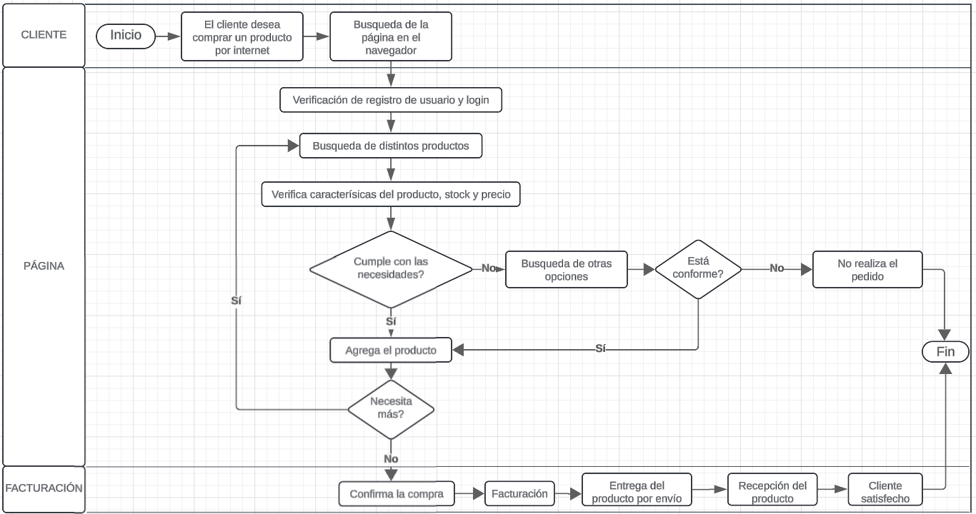Figura 12: Procesos de ventas

### Descripción del proceso de ventas de productos

Como se muestra en la figura 12, el proceso que un cliente debe seguir para completar la compra de uno o varios productos se compone de una secuencia de pasos clave, los cuales se describen a continuación:

* + - * 1. El cliente requiere realizar una compra de uno o varios productos por internet por medio de la página online.
        2. El cliente realiza una búsqueda que varios productos que satisfaga la necesidad sus necesidades.
        3. Verifica las características del producto, precio y si está disponible en el stock.
        4. Si el cliente considera que el producto no cumple con sus necesidades.
* Procede a realizar la búsqueda de otras opciones.
* Si el cliente no está conforme con ninguno de los nuevos productos entonces procede a no realizar el pedido.
  + - * 1. Tras finalizada la verificación, si el cliente está conforme y el producto satisface con sus necesidades, procede a añadir el artículo.
        2. Si el cliente considera que necesitas más productos, entonces se repiten los pasos b, c, d y e.
        3. Al finalizar la búsqueda de productos procede a confirmar la compra.
        4. Se remite la facturación.
        5. Se entrega el producto por envío.
        6. El proceso finaliza cuando el cliente recibe el producto en la comodidad de su hogar.

### Posicionamiento Search Engine Optimization (SEO)

SEO conocida como Optimización para Motores de Búsqueda, es fundamental para mejorar la visibilidad en línea y captar una audiencia más amplia. Consiste en una serie de estrategias destinadas a mejorar el posicionamiento de un sitio web en las páginas de resultados de los buscadores. A continuación, se presentan algunas empresas que han logrado el éxito mediante la implementación de SEO.

**CarGurus**

CarGurus es un destacado sitio web estadounidense para la compra y venta de vehículos, que alcanzó la cima de su sector en 2021 sin depender en gran medida de la publicidad pagada. Su estrategia de SEO se basa en varios pasos clave, como la identificación de palabras clave relevantes, la optimización del sitio web alrededor de estas palabras y la creación de contenido valioso para los usuarios. Gracias a estas acciones, CarGurus logró posicionarse en los primeros lugares de los resultados de búsqueda. Este caso resalta la efectividad del SEO como una estrategia a largo plazo para generar resultados sustanciales [21].

**Amazon**

Amazon representa un caso emblemático de éxito en SEO dentro del ámbito del comercio electrónico. Emplean técnicas avanzadas de SEO, que incluyen la optimización de títulos y descripciones de productos, la generación de contenido de alta calidad y el establecimiento de enlaces relevantes, todo con el fin de mejorar su visibilidad en la web y su posición en los motores de búsqueda [22].

**Netflix**

Un ejemplo destacado de la implementación de Inteligencia Artificial (IA) en las estrategias de contenido SEO es el caso de Netflix, esta plataforma de streaming utiliza IA para examinar los datos de sus usuarios y proporcionar sugerencias personalizadas que se adaptan a sus gustos y patrones de visualización. Este método no solo mejora la satisfacción del usuario, sino que también aumenta la relevancia de su contenido, lo que les ayuda a elevar su posicionamiento en Google mediante el uso de inteligencia artificial [23].

### Técnicas de posicionamiento web

El posicionamiento web se refiere a la ubicación de un sitio en los resultados de búsqueda según palabras clave específicas. Utilizar técnicas efectivas es crucial para destacar frente a la competencia, ya que aparecer en las primeras posiciones incrementa la visibilidad y atrae más visitantes. A continuación, se presentan los diferentes tipos de posicionamiento web.

Tabla 11: Posicionamiento web

Elaborado por: Grace Lozada [24].

|  |  |  |  |
| --- | --- | --- | --- |
| **Características** | **SEO** | **SEM** | **SMO** |
| Palabras clave | Es restringido, dependiendo del contenido y de las páginas | Es ilimitado | No presenta |
| Coste | Gratuito | Remunerado en función del número de visitas. | Gratuito y de pago |
| Tiempo | Los resultados se manifiestan a mediano o largo plazo | Los resultados se manifiestan de forma casi instantánea. | Los resultados se presentan de inmediato o en un corto período |
| Flexibilidad | Limitada flexibilidad para adaptarse a cambios | Bastante flexible | Bastante flexible |
| Contenido | Busca que sea único, de alta calidad y pertinente | Busca alta relevancia con una perspectiva comercial | Busca una gran relevancia con un enfoque orientado al comercio |
| Estrategias | Investigación de palabras clave, optimización del contenido, construcción de enlaces. | Creación y gestión de campañas publicitarias, selección de palabras clave, seguimiento de conversiones. | Creación de contenido atractivo, uso de hashtags, promoción de publicaciones, interacción con seguidores. |
| Medición | Poco favorable para medir | Es más sencillo al momento de monitorizar | Poco favorable para medir |

Dado el análisis que presenta la Tabla 11, SEO se presenta como la técnica más beneficiosa para el posicionamiento web. Sus métodos gratuitos permiten promocionar un sitio a través de motores de búsqueda, facilitando que los usuarios lo encuentren con mayor facilidad. Además, el SEO mejora la visibilidad y resulta una estrategia rentable para el desarrollo del proyecto.

### Frameworks para el desarrollo web

En el presente proyecto, la elección del framework adecuado es fundamental para garantizar la eficiencia, escalabilidad y facilidad en el desarrollo web. A continuación, se presenta una tabla comparativa entre diversos frameworks:

Tabla 12: Frameworks para desarrollo web

|  |  |  |  |
| --- | --- | --- | --- |
| **Características** | **Laravel (PHP)** | **Angular** | **React** |
| Lenguaje | PHP | TypeScript | JavaScript |
| Estructura | MVC | SPA (Aplicación de Una Sola Página) | Componentes reutilizables |
| SEO | Alto control sobre HTML, fácil optimización | Complicado (requiere SSR o prerendering) | Complicado (requiere SSR o prerendering) |
| Facilidad de Uso | Curva de aprendizaje moderada | Curva de aprendizaje alta | Curva de aprendizaje moderada |
| Desarrollo Rápido | Proporciona herramientas y convenciones | Estructura rígida, puede ser más lento | Integrada y robusta Flexible, pero requiere configuración |
| Escalabilidad | Alta, ideal para aplicaciones pequeños y grandes | Alta, pero puede ser complicado | Muy alta, ideal para aplicaciones complejas |
| Rendimiento | Bueno, optimizaciones disponibles | Bueno, pero puede ser pesado | Excelente |

Se optó por utilizar el framework Laravel debido a que no solo facilita la creación y uso de plantillas mediante su motor Blade, sino que también ofrece un control total sobre el HTML, lo que simplifica la optimización SEO al permitir la gestión de metadatos y la creación de URLs amigables. Además, Laravel cuenta con una amplia variedad de herramientas y características integradas, como su ORM Eloquent, que simplifica la interacción con bases de datos, asegurando un rendimiento óptimo y fácil escalabilidad a medida que el proyecto crece.

### Versiones del Framework Laravel

Laravel ha evolucionado rápidamente desde su lanzamiento, ofreciendo nuevas funcionalidades y mejoras de rendimiento con cada versión. Para elegir la versión más adecuada para un proyecto, es fundamental considerar los cambios clave que ofrece cada una, como la seguridad, las mejoras en el manejo de dependencias, nuevas características y la compatibilidad con tecnologías actuales. A continuación, se presenta una comparación entre las versiones 8, 9 y 10 de Laravel, destacando los aspectos más importantes para seleccionar la versión que mejor se ajusta al proyecto.

Tabla 13: Versiones de Laravel

|  |  |  |  |
| --- | --- | --- | --- |
| **Características** | **Laravel 8** | **Laravel 9** | **Laravel 10** |
| Lanzamiento | Septiembre 2020 | Febrero 2022 | Febrero 2023 |
| PHP compatible | >= 7.3 | >= 8.0 | >= 8.1 |
| Motor de plantillas | Blade | Blade | Blade (mejorado) |
| Manejo de rutas | Mejoras en rutas con controladores | Introducción de rutas anónimas | Mejoras en rendimiento y simplicidad |
| ORM (Eloquent) | Mejoras en relaciones y migraciones | Actualizaciones en filtrado y paginación | Optimizaciones en relaciones y consultas |
| Autenticación | Laravel Breeze, Jetstream | Jetstream (mejorado), Breeze | Fortalecimiento de seguridad |
| Seguridad | Autenticación avanzada | Parcheo de vulnerabilidades | Mejores prácticas y nuevas capas |
| Integraciones | Laravel Sanctum, Passport | Soporte mejorado para APIs | Integraciones más flexibles con APIs |
| Documentación | Extensa y clara | Extensa y detallada | Completa y más accesible |

De acuerdo con la tabla comparativa, se decidió utilizar Laravel 10 para el desarrollo del proyecto, ya que cuenta con mejoras de rendimiento y nuevas características. Además, ofrece funciones mejoradas para la inyección de dependencias y optimizaciones en las pruebas de ruta, facilitando un desarrollo más ágil y una mejor experiencia de usuario. Laravel 10 sigue siendo compatible con las versiones más utilizadas de bases de datos, lo que facilita la integración con el sistema de gestión que se elija para el proyecto.

### Base de datos

La base de datos es un elemento fundamental en cualquier aplicación, ya que facilita la gestión, almacenamiento y recuperación eficiente de los datos. Al haberse seleccionado Laravel como el framework para este proyecto, resulta esencial analizar las alternativas de bases de datos que se integren de manera óptima con este entorno. A continuación, se presenta una comparación de las bases de datos más comunes en el desarrollo web: MySQL, SQL Server y MongoDB.

Tabla 14: Base de datos

|  |  |  |  |
| --- | --- | --- | --- |
| **Característica** | **MySQL** | **SQL Server** | **MongoDB** |
| Compatibilidad con Laravel | Integración nativa | Funciona con el driver *sqlsrv* | Necesita un paquete adicional |
| Tipo de base de datos | Relacional | Relacional | No relacional |
| Facilidad de configuración | Sencilla (predeterminada en Laravel) | Moderada (requiere configuración del driver) | Moderada (requiere instalar paquetes adicionales) |
| Soporte para Eloquent (ORM) | Totalmente compatible | Compatible | Parcial (con el paquete *jenssegers/laravel-mongodb*) |
| Rendimiento | Alto en transacciones y consultas | Alto en aplicaciones empresariales, pero más pesado | Eficiente para grandes volúmenes de datos no estructurados |
| Escalabilidad | Buena | Buena | Muy alta |
| Soporte de comunidad | Amplio, con muchos recursos | Extenso, pero menos popular que MySQL | Creciente, pero más técnico |
| Seguridad | Buena con SSL y cifrado | Avanzada, con políticas de acceso más robustas | Alta, pero requiere configuración adecuada |
| Uso común | Aplicaciones web y pequeñas a medianas | Aplicaciones corporativas y grandes empresas | Aplicaciones con datos no estructurados (JSON), Big Data, IoT |

Se eligió MySQL como sistema de gestión de bases de datos para este proyecto por su excelente integración con Laravel. Su estructura de datos relacional es ideal para gestionar información sobre productos, clientes y transacciones, lo que permite ejecutar consultas complejas de manera eficiente. Además, MySQL proporciona un alto rendimiento y escalabilidad, características esenciales para acomodar el crecimiento del sistema a medida que se incorporan más tiendas y usuarios. La sólida comunidad de soporte y la disponibilidad de recursos adicionales consolidan su elección como la opción más adecuada para el éxito del sistema web.

### Metodología de desarrollo

A continuación, se muestra una comparativa entre tres metodologías ágiles, Extreme Programming (XP), Scrum y Kanban, con el objetivo de analizar sus principales características y elegir cual se ajusta mejor para el desarrollo del presente proyecto. Se eligió estas metodologías agiles por ser las más aplicadas en desarrollo de software y tener buena documentación.

Tabla 15: Metodología

|  |  |  |  |
| --- | --- | --- | --- |
| **Características** | **Extreme Programming (XP)** | **Scrum** | **Kanban** |
| Requerimientos | Historias de usuario | Tablero Scrum | Tablero Kanban |
| Objetivo de la metodología | Se fundamenta en un desarrollo incremental, dirigido a proyectos de menor y mediana envergadura, con un enfoque en segmentar el proceso de desarrollo del software en varias fases. | Está fundamentado en un desarrollo incremental y se enfoca en dividir las tareas de trabajo en pequeños proyectos para alcanzar el producto final. | Se fundamenta en un desarrollo por bloques, utilizando diagramas de tres columnas para organizar y estructurar las tareas de manera ordenada. |
| Tipos de proyectos | Pequeños | Grandes | Es aplicable a proyectos de cualquier tamaño |
| Equipos de trabajo | 2 a 10 personas | Varios equipos de menos de 10 personas | Tamaño del equipo irrelevante |
| Fases | 5 fases: Planificación, Diseño, Codificación, Implementación, Pruebas | 5 fases que son: Inicio, Planificación y estimación, Implementación, Revisión y retrospectiva, Lanzamiento | 3 fases: Tareas a realizar, Tareas que se están realizando, Tareas completadas |
| Método de aplicación | Se asignan roles a los miembros del equipo en cada fase del desarrollo | Se organiza en sprints, con tareas específicas que deben cumplirse bajo reglas y dentro de un tiempo límite | Las tareas se representan en un tablero y se desarrollan conforme a la planificación; deben ser visibles para todo el equipo y actualizarse de manera continua |

Como resultado del análisis comparativo presentado en la Tabla 15, se optó por la metodología Extreme Programming (XP) debido a su adecuación a los requisitos del proyecto. Esta metodología es muy flexible, lo que le permite adaptarse a los cambios que puedan surgir durante el desarrollo y está enfocada en proyectos de pequeña y mediana escala. Además, su estructura es ordenada y se basa en las tareas asignadas en cada fase del desarrollo del sistema.

## Desarrollo de la propuesta

Para desarrollar el proyecto, se eligió la metodología XP con la finalidad de agilizar la entrega de las funcionalidades del sistema web. Este enfoque se organiza en cinco fases clave: planificación, diseño, desarrollo, pruebas e implementación, las cuales se describen a continuación.

### Fase I: Planificación

Durante la planificación, se crean historias de usuario que detallan las funciones principales desde el punto de vista del usuario. Esto facilita la recopilación de los requisitos del sistema y la definición de los roles correspondientes para cada participante.

#### Requisitos Funcionales del Sistema

Los requisitos funcionales del sistema se determinan a partir de las historias de usuario definidas en la planificación. Estas especificaciones describen las funcionalidades clave que el sistema debe cumplir, asegurando que cada rol identificado cuente con las herramientas necesarias para satisfacer sus necesidades y objetivos.

A continuación, se detallan los requisitos definidos para el sistema web.

* **Sistema de seguridad y autenticación:** El sistema debe asegurar el acceso de usuarios autorizados mediante autenticación por correo y contraseña, protegiendo la privacidad de los datos.
* **Sistema de recuperación de contraseña:** Permite a los usuarios restablecer su contraseña de manera segura mediante un proceso de verificación de identidad.
* **Gestión de usuarios:** El sistema debe contar con diferentes roles para administradores y usuarios, asignando permisos específicos a cada uno.
* **Creación de usuarios:** Facilita el registro de nuevos usuarios, asignando roles y permisos específicos para acceder al sistema.
* **Gestión de inventario:** Facilita la administración y seguimiento del inventario de productos dentro del sistema, con la capacidad de agregar, actualizar o eliminar productos.
* **Gestión de ventas:** Facilita la creación, almacenamiento e impresión de recibos de pago, incluyendo la información detallada de los productos, el cliente y la fecha de la transacción. Además, proporciona un registro completo del historial de ventas.
* **Gestión de compras:** Controla el proceso de compra de productos, desde las órdenes hasta la relación con proveedores.
* **Cerrar sesión:** Permite a los usuarios salir de su cuenta de forma segura para proteger su información.

#### Roles asignados en el proyecto

De acuerdo con la metodología XP, se asignan roles claramente definidos a cada miembro del equipo para fomentar la colaboración y el trabajo en conjunto. En este proyecto, se han seleccionado únicamente los roles que se consideran más adecuados para el desarrollo de las tareas específicas.

Tabla 16: Asignación de roles

|  |  |  |
| --- | --- | --- |
| **Rol** | **Nombre** | **Función** |
| Investigador | Kevin Masabanda | Encargado de implementar la metodología en el desarrollo de software a lo largo de sus diversas fases: planificación, diseño, codificación, pruebas e implementación. |
| Coach | Ing. Pablo Morales | Encargado de monitorear el progreso del proyecto y realizar revisiones periódicas de los avances. |
| Clientes – Tester | Joselyn Ortega, Henry Guamanraza, Kevin Zapata | Son los interesados del sistema y se encargan de definir las especificaciones de las reglas del negocio, garantizando así la validación del sistema. |

#### Requerimientos del software

Para el desarrollo del sistema web de comercio electrónico, se empleó el framework Laravel 10, cuyos requisitos son los siguientes:

* **Servidor web:** Se requiere un servidor como Apache con una versión 7.3 o superior
* **PHP:** Se necesita PHP 7.4 o superior para ejecutar Laravel y procesar la lógica del sistema
* **MySQL:** Se requiere MySQL 5.6 o superior para gestionar la base de datos del sistema de manera eficiente.

Para llevar a cabo la fase de implementación, se requieren lo siguiente:

* **Hosting:** Un servicio de alojamiento web que permita desplegar y mantener el sistema operativo de manera eficiente.
* **Dominio:** Un nombre de dominio registrado y configurado para que los usuarios puedan acceder al sistema web.
* **SEO:** Estrategias de optimización para motores de búsqueda, implementadas en el sistema para asegurar su visibilidad en los resultados de búsqueda y atraer tráfico orgánico.

#### Historias de usuario

Las historias de usuario son fundamentales para identificar las funcionalidades del sistema desde la visión del usuario final. Estas describen las acciones o procesos que los usuarios deben ser capaces de realizar, asegurando que el desarrollo responda a las necesidades del negocio.

Tabla 17: Historial de usuario

|  |  |
| --- | --- |
| Historia de Usuario | |
| Número: | Usuario: |
| Nombre de la historia: | |
| Prioridad de negocio: | Riesgo de desarrollo: |
| Puntos estimados: | Iteración asignada: |
| Responsable: | |
| Descripción: | |
| Observación: | |

A continuación, se describen los detalles clave de las historias de usuario:

* **Número:** Identificador único asignado a cada historia de usuario.
* **Usuario:** Persona encargada de la historia de usuario.
* **Nombre de la Historia:** Título que representa la historia de usuario.
* **Prioridad en Negocio:** Indicación de la importancia del requisito (Alta, Media, Baja).
* **Riesgo en Desarrollo:** Evaluación del riesgo que implica la historia en el proceso de desarrollo (Alta, Media, Baja).
* **Puntos Estimados:** Tiempo estimado (en días) dedicado a la implementación de la actividad.
* **Iteración Asignada:** Iteración asignada al desarrollo o fase correspondiente.
* **Programador Responsable:** Persona encargada de implementar la historia de usuario.
* **Descripción:** Breve comentario del cliente sobre la actividad de la historia.
* **Observación:** Notas adicionales relacionadas con aclaraciones o detalles del proceso.

A continuación, se presentan las tablas donde se detallan las historias de usuario:

Tabla 18: Historial de usuario 01

|  |  |
| --- | --- |
| Historia de Usuario | |
| Número: 01 | Usuario: Administrador |
| Nombre de la historia: Inicio de sesión | |
| Prioridad de negocio: Alta | Riesgo de desarrollo: Alto |
| Puntos estimados: | Iteración asignada: 1 |
| Responsable: Kevin Masabanda | |
| Descripción: Los usuarios accederán al sistema con su correo y contraseña, y su rol determinará las funcionalidades disponibles. | |
| Observación: Es necesario que los usuarios se registren previamente para poder acceder al sistema. | |

Tabla 19: Historial de usuario 02

|  |  |
| --- | --- |
| Historia de Usuario | |
| Número: 02 | Usuario: Todos |
| Nombre de la historia: Registro de usuarios | |
| Prioridad de negocio: Medio | Riesgo de desarrollo: Medio |
| Puntos estimados: 1 | Iteración asignada: 1 |
| Responsable: Kevin Masabanda | |
| Descripción: El administrador tiene la capacidad de aceptar o no a nuevos usuarios que se registres como vendedor. | |
| Observación: Una vez registrado, el usuario podrá acceder al sistema utilizando su correo electrónico y contraseña. | |

Tabla 20: Historial de usuario 03

|  |  |
| --- | --- |
| Historia de Usuario | |
| Número: 03 | Usuario: Todos |
| Nombre de la historia: Recuperación de contraseña | |
| Prioridad de negocio: Alta | Riesgo de desarrollo: Alta |
| Puntos estimados: 2 | Iteración asignada: 1 |
| Responsable: Kevin Masabanda | |
| Descripción: Los usuarios tienen la opción de recuperar su contraseña a través de su correo electrónico en caso de olvido o pérdida. | |
| Observación: Los usuarios registrados pueden recuperar su contraseña. | |

Tabla 21: Historial de usuario 04

|  |  |
| --- | --- |
| Historia de Usuario | |
| Número: 04 | Usuario: Todos |
| Nombre de la historia: Menú de opciones | |
| Prioridad de negocio: Medio | Riesgo de desarrollo: Medio |
| Puntos estimados: 2 | Iteración asignada: 1 |
| Responsable: Kevin Masabanda | |
| Descripción: Los usuarios pueden acceder y ver las opciones disponibles en el menú principal. | |
| Observación: Los usuarios tienen acceso a las opciones del menú según su rol asignado. | |

Tabla 22: Historial de usuario 05

|  |  |
| --- | --- |
| Historia de Usuario | |
| Número: 05 | Usuario: Administrador, vendedor |
| Nombre de la historia: Registro de productos | |
| Prioridad de negocio: Alta | Riesgo de desarrollo: Alta |
| Puntos estimados: 2 | Iteración asignada: 2 |
| Responsable: Kevin Masabanda | |
| Descripción: El administrador y vendedor puede agregar productos mediante un formulario, completando todos los detalles relacionados con el producto | |
| Observación: N/A | |

Tabla 23: Historial de usuario 06

|  |  |
| --- | --- |
| Historia de Usuario | |
| Número: 06 | Usuario: Administrador, vendedor |
| Nombre de la historia: Información del producto | |
| Prioridad de negocio: Alta | Riesgo de desarrollo: Alta |
| Puntos estimados: 2 | Iteración asignada: 2 |
| Responsable: Kevin Masabanda | |
| Descripción: El administrador y vendedor tiene la capacidad de ver, modificar y eliminar la información de sus productos. | |
| Observación: N/A | |

Tabla 24: Historial de usuario 07

|  |  |
| --- | --- |
| Historia de Usuario | |
| Número: 07 | Usuario: Todos |
| Nombre de la historia: Inventario de los productos | |
| Prioridad de negocio: Alta | Riesgo de desarrollo: Alta |
| Puntos estimados: 2 | Iteración asignada: 2 |
| Responsable: Kevin Masabanda | |
| Descripción: Los usuarios pueden ver los productos disponibles en el inventario. | |
| Observación: Administrador y vendedores pueden gestionar el stock de sus productos | |

Tabla 25: Historial de usuario 08

|  |  |
| --- | --- |
| Historia de Usuario | |
| Número: 08 | Usuario: Usuario final |
| Nombre de la historia: Registro de compras | |
| Prioridad de negocio: Alta | Riesgo de desarrollo: Alta |
| Puntos estimados: 2 | Iteración asignada: 3 |
| Responsable: Kevin Masabanda | |
| Descripción: Cada usuario tendrá su registro de compra que realiza en el sistema | |
| Observación: N/A | |

Tabla 26: Historial de usuario 09

|  |  |
| --- | --- |
| Historia de Usuario | |
| Número: 09 | Usuario: Usuario final |
| Nombre de la historia: Información de la compra | |
| Prioridad de negocio: Alta | Riesgo de desarrollo: Alta |
| Puntos estimados: 2 | Iteración asignada: 3 |
| Responsable: Kevin Masabanda | |
| Descripción: El usuario puede ver los detalles de cada compra por completo. | |
| Observación: N/A | |

Tabla 27: Historial de usuario 10

|  |  |
| --- | --- |
| Historia de Usuario | |
| Número: 10 | Usuario: Administrador, vendedor |
| Nombre de la historia: Historial de compra | |
| Prioridad de negocio: Alta | Riesgo de desarrollo: Alta |
| Puntos estimados: 2 | Iteración asignada: 4 |
| Responsable: Kevin Masabanda | |
| Descripción: Se puede ver la información detallada de cada compra | |
| Observación: Las compras realizadas no serán modificables | |

Tabla 28: Historial de usuario 11

|  |  |
| --- | --- |
| Historia de Usuario | |
| Número: 11 | Usuario: Administrador, vendedor |
| Nombre de la historia: Registro de ventas | |
| Prioridad de negocio: Alta | Riesgo de desarrollo: Alta |
| Puntos estimados: 2 | Iteración asignada: 4 |
| Responsable: Kevin Masabanda | |
| Descripción: Los usuarios pueden gestionar ventas, utilizando opciones de búsqueda para seleccionar productos, con la posibilidad de filtrar por categorías. Los productos elegidos se añaden a una lista, donde es posible ajustar la cantidad o eliminarlos según sea necesario. | |
| Observación: Los productos sin stock no estarán disponibles para la venta. | |

Tabla 29: Historial de usuario 12

|  |  |
| --- | --- |
| Historia de Usuario | |
| Número: 12 | Usuario: Administrador, vendedor |
| Nombre de la historia: Detalle de la venta | |
| Prioridad de negocio: Alta | Riesgo de desarrollo: Alta |
| Puntos estimados: 2 | Iteración asignada: 4 |
| Responsable: Kevin Masabanda | |
| Descripción: el administrados y vendedor puede ver los detalles de la venta de los productos cada uno con si rol asignado | |
| Observación: N/A | |

Tabla 30: Historial de usuario 13

|  |  |
| --- | --- |
| Historia de Usuario | |
| Número: 13 | Usuario: Administrador, vendedor |
| Nombre de la historia: Historial de ventas | |
| Prioridad de negocio: Alta | Riesgo de desarrollo: Alta |
| Puntos estimados: 2 | Iteración asignada: 4 |
| Responsable: Kevin Masabanda | |
| Descripción: Se puede ver la información detallada de cada venta | |
| Observación: Las ventas realizadas no serán modificables | |

Tabla 31: Historial de usuario 14

|  |  |
| --- | --- |
| Historia de Usuario | |
| Número: 14 | Usuario: Todos |
| Nombre de la historia: Informes | |
| Prioridad de negocio: Alta | Riesgo de desarrollo: Alta |
| Puntos estimados: 2 | Iteración asignada: 5 |
| Responsable: Kevin Masabanda | |
| Descripción: Los usuarios puede visualizar los informes o facturación de la venta y compra | |
| Observación: N/A | |

Tabla 32: Historial de usuario 15

|  |  |
| --- | --- |
| Historia de Usuario | |
| Número: 15 | Usuario: Todos |
| Nombre de la historia: Cerrar sesión | |
| Prioridad de negocio: Media | Riesgo de desarrollo: Media |
| Puntos estimados: 2 | Iteración asignada: 5 |
| Responsable: Kevin Masabanda | |
| Descripción: Los usuarios tiene la opción de cerrar sesión | |
| Observación: N/A | |

### Fase II: Diseño

#### Plan de iteraciones

* **Iteración 1**

Tabla 33: Iteración 01

|  |  |  |  |
| --- | --- | --- | --- |
| Código | Historia de usuario | Prioridad | Riesgo |
| 01 | Inicio de sesión | Alto | Alto |
| 02 | Registro de usuarios | Medio | Medio |
| 03 | Recuperación de contraseña | Alto | Alto |
| 04 | Menú de opciones | Medio | Medio |

1. Inicio de sesión

Todos los usuarios deben iniciar sesión, cliente ingresa al sistema web, administrador y vendedor ingresa al panel administrador.

Tabla 34: Actividades del historial de usuario 01

|  |  |
| --- | --- |
| Código de historia: 01 | Responsable: Kevin Masabanda |
| Actividades: | |
| Diseño de la interfaz de inicio de sesión del sistema y panel administrador | |

1. Registro de usuario

Previamente registrados, tanto como vendedores y usuario final deben ingresar el correo y contraseña para iniciar sesión en el sistema web.

Tabla 35: Actividades del historial de usuario 02

|  |  |
| --- | --- |
| Código de historia: 02 | Responsable: Kevin Masabanda |
| Actividades: | |
| Diseño de la interfaz de registro de nuevos usuarios | |

1. Recuperación de contraseña

Los usuarios pueden recuperar la contraseña por medio del correo

Tabla 36: Actividades del historial de usuario 03

|  |  |
| --- | --- |
| Código de historia: 03 | Responsable: Kevin Masabanda |
| Actividades: | |
| Diseño de la interfaz para recuperar la contraseña y conexión correcta para utilizar el correo electrónico como el medio mas optimo | |

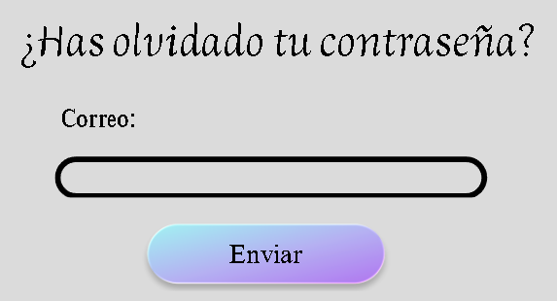

1. Menú de opciones

Cada usuario tiene su funcionalidad en el sistema dependiendo su rol

Tabla 37: Actividades del historial de usuario 04

|  |  |
| --- | --- |
| Código de historia: 04 | Responsable: Kevin Masabanda |
| Actividades: | |
| Diseño de la interfaz para cada uno de los usuarios | |

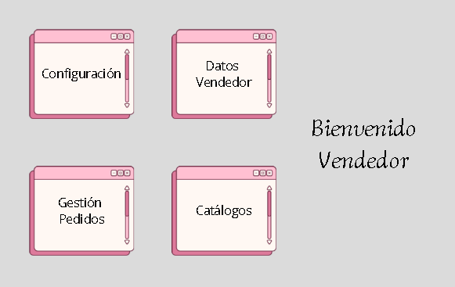

* **Iteración 2**

Tabla 38: Iteración 02

|  |  |  |  |
| --- | --- | --- | --- |
| Código | Historia de usuario | Prioridad | Riesgo |
| 05 | Registro de productos | Alto | Alto |
| 06 | Información del producto | Medio | Medio |
| 07 | Inventario de producto | Alto | Alto |

1. Registro de productos

El administrador y usuario vendedor podrá agregar nuevos productos.

Tabla 39: Actividades del historial de usuario 05

|  |  |
| --- | --- |
| Código de historia: 05 | Responsable: Kevin Masabanda |
| Actividades: | |
| Diseño de la interfaz para añadir nuevos productos | |

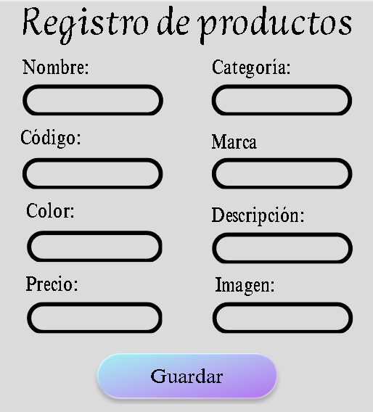

1. Información del producto

El administrador y usuario vendedor podrá agregar, editar o eliminar la información de sus productos.

Tabla 40: Actividad del historial de usuario 06

|  |  |
| --- | --- |
| Código de historia: 06 | Responsable: Kevin Masabanda |
| Actividades: | |
| Diseño de la interfaz para el crud de la información de sus productos respectivamente | |

1. Inventario de producto

Estos usuarios, administrador y vendedor pueden tener el control del inventario de sus productos.

Tabla 41: Actividades del historial de usuario 07

|  |  |
| --- | --- |
| Código de historia: 07 | Responsable: Kevin Masabanda |
| Actividades: | |
| Diseño de la interfaz para el inventario se los productos | |

* **Iteración 3**

Tabla 42: Iteración 03

|  |  |  |  |
| --- | --- | --- | --- |
| Código | Historia de usuario | Prioridad | Riesgo |
| 08 | Registro de comprar | Alto | Alto |
| 09 | Información de la compra | alto | Alto |
| 10 | Historial de compra | Medio | Medio |

1. Registro de comprar

El usuario final puede realizar su compra en el sistema y automáticamente el inventario de actualizará.

Tabla 43: Actividades del historial de usuario 08

|  |  |
| --- | --- |
| Código de historia: 08 | Responsable: Kevin Masabanda |
| Actividades: | |
| Diseño de la interfaz para el registro de la compra, actualización del inventario y el registro guardado | |

1. Información de la compra

El administrador y el usuario final pueden ver la información de la compra realizada en el sistema.

Tabla 44: Actividades del historial de usuario 09

|  |  |
| --- | --- |
| Código de historia: 09 | Responsable: Kevin Masabanda |
| Actividades: | |
| Diseño de la interfaz para la visualización de la información de la compra realizada | |

1. Historial de comprar

El usuario final puede ver el historial de las comprar que ha realizado.

Tabla 45: Actividades del historial de usuario 10

|  |  |
| --- | --- |
| Código de historia: 10 | Responsable: Kevin Masabanda |
| Actividades: | |
| Diseño de la interfaz de la lista de historial de compras realizadas | |

* **Iteración 4**

Tabla 46: Iteración 04

|  |  |  |  |
| --- | --- | --- | --- |
| Código | Historia de usuario | Prioridad | Riesgo |
| 11 | Registro de ventas | Alto | Alto |
| 12 | Detalle de la venta | Alto | Alto |
| 13 | Historial de ventas | Medio | Medio |

1. Registro de ventas

Los vendedores y administrador pueden ver el registro de la venta que se realizado en el sistema web.

Tabla 47: Actividades del historial de usuario 11

|  |  |
| --- | --- |
| Código de historia: 11 | Responsable: Kevin Masabanda |
| Actividades: | |
| Diseño de la interfaz para el registro de la venta realiza en el sistema y gestionar la venta solicitada | |

1. Detalles de la venta

El vendedor y el administrador tienen la opción de ver detallado de la venta de su producto.

Tabla 48: Actividades del historial de usuario 12

|  |  |
| --- | --- |
| Código de historia: 12 | Responsable: Kevin Masabanda |
| Actividades: | |
| Diseño de la interfaz para la visualización de los detalles de la venta realizada | |

1. Historial de ventas

Pueden visualizar todo el listado de cada una de las ventas realizadas por medio del sistema.

Tabla 49: Actividades del historial de usuario 13

|  |  |
| --- | --- |
| Código de historia: 13 | Responsable: Kevin Masabanda |
| Actividades: | |
| Diseño de la interfaz del listado del historial de las ventas realizadas | |

* **Iteración 5**

Tabla 50: Iteración 05

|  |  |  |  |
| --- | --- | --- | --- |
| Código | Historia de usuario | Prioridad | Riesgo |
| 14 | Facturación | Medio | Medio |
| 15 | Cerrar sesión | Medio | Medio |

1. Facturación

Todos los usuarios pueden ver la facturación de la venta y compras realizadas.

Tabla 51: Actividades del historial de usuario 14

|  |  |
| --- | --- |
| Código de historia: 14 | Responsable: Kevin Masabanda |
| Actividades: | |
| Diseño de la interfaz de la facturación de cada una de las ventas y compras | |

1. Cerrar sesión

Cada usuario podrá cerrar sesión.

Tabla 52: Actividades del historial de usuario 15

|  |  |
| --- | --- |
| Código de historia: 15 | Responsable: Kevin Masabanda |
| Actividades: | |
| Diseño de la interfaz para cerrar sesión | |

### Fase III: Codificación

#### Establecer conexión con la base de datos

Para la configuración de la conexión a la base de datos MySQL con Laravel 10 se realizó editando el archivo. env con las credenciales necesarias como se evidencia en la figura 16.

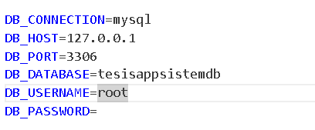

#### Migraciones

Las tablas de la base de datos fueron creadas utilizando migraciones, una herramienta que permite estructurar y gestionar las tablas de forma eficiente. Como se detalla desde la figura ? a la figura ?, se muestran ejemplos de tablas como: administrador, vendedores, usuarios, categorías, productos, etc. Las cuales se definieron atributos como claves primarias, claves foráneas y tipos de datos, garantizando una correcta organización y relación entre las entidades.

* Tabla de administrador

* Tabla de vendedores

* Tabla de usuarios

* Tabla de categorías

* Tabla de productos

#### Gestión de entidades

* Modelos

Se creó un modelo para cada tabla de la base de datos con el objetivo de estructurar las entidades del sistema y gestionar sus relaciones de forma eficiente. Cada modelo representa una entidad específica, como usuarios, productos, pedidos, entre otros, y permite interactuar con las tablas mediante métodos predefinidos o personalizados, facilitando la manipulación de los datos.

A continuación, se muestran ejemplos de modelos creados:

* + - * Modelo para vendedores

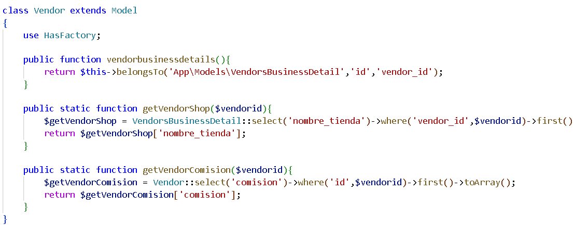

* + - * Modelo para productos

* Request

Para gestionar y validar las entradas de datos en el sistema, se desarrollaron clases Request personalizadas. Estas clases permiten definir reglas específicas para cada operación, como el registro de productos o la actualización de información de usuarios. Gracias a estas validaciones, se garantiza que los datos enviados por los usuarios cumplan con los requisitos establecidos antes de ser procesados, evitando errores y mejorando la seguridad del sistema. A continuación, se muestran ejemplos del uso de request:

* + - * Request para registro de vendedor

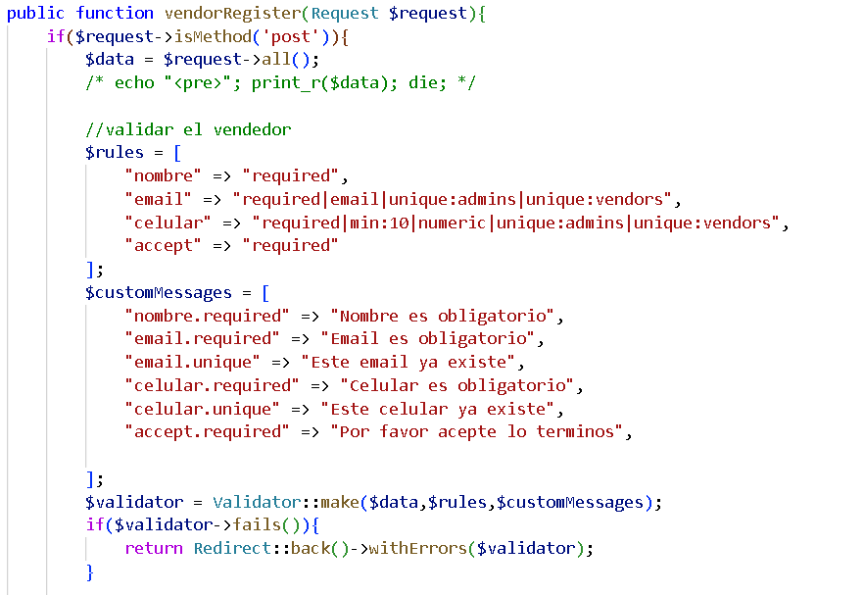

* + - * Resquest para registro de un usuario

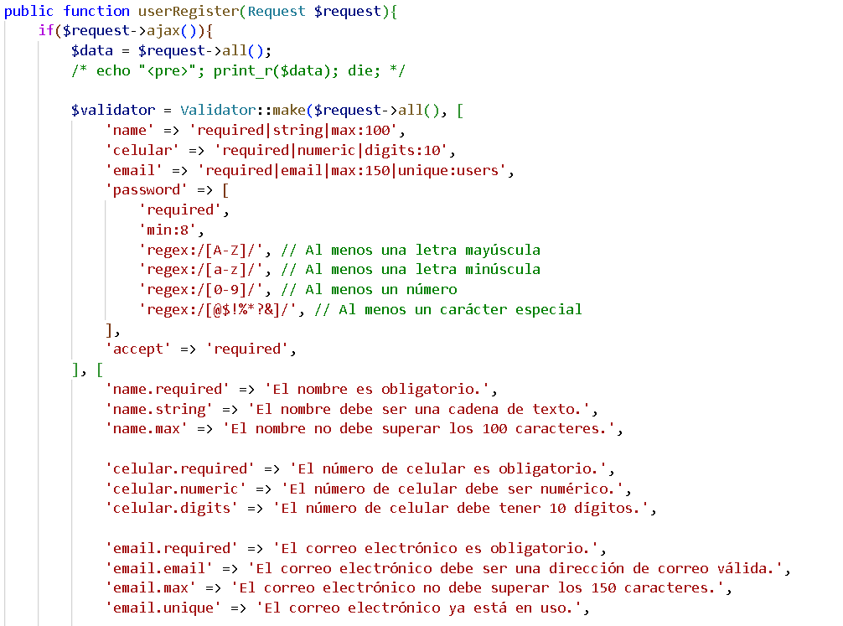

* + - * Request para productos

* Controladores

En el sistema, los controladores son el núcleo de la lógica de negocio, ya que gestionan las operaciones relacionadas con cada entidad. Por ejemplo, el controlador de productos (ProductController) se encarga de listar, crear, editar y eliminar productos, mientras que otros controladores manejan aspectos como los pedidos o los usuarios. Estos controladores se conectan con los modelos y vistas, asegurando un flujo de trabajo claro y organizado dentro de la aplicación.

* + - * UserController

* + - * VendorController

* + - * ProductController

* Definición de rutas

La estructura de rutas permitió la interacción del usuario con las diferentes funcionalidades del sistema. Cada ruta se asocia con un controlador y un método específico, como acceder al catálogo de productos, gestionar pedidos o registrar usuarios. Esta organización facilita el mantenimiento y la escalabilidad del sistema al definir de manera clara las acciones que los usuarios pueden realizar.

* Plantillas

Para ofrecer una experiencia de usuario atractiva y funcional, se utilizaron plantillas Blade para las vistas del sistema. Estas plantillas dinámicas muestran elementos como el catálogo de productos, los detalles de los pedidos y los formularios de registro, adaptándose de forma responsiva a diferentes dispositivos. Además, permiten integrar datos directamente desde los modelos, haciendo que la presentación sea eficiente y en tiempo real.

* + - * Index página principal del sistema

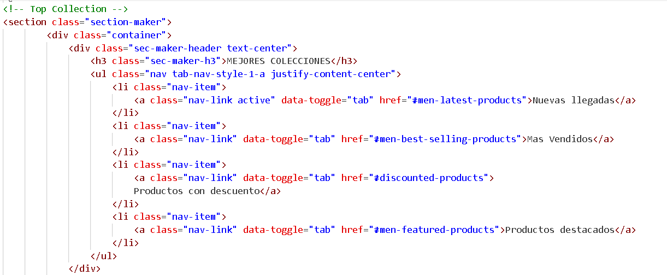

* + - * Login

### Fase IV: Pruebas

#### Pruebas de aceptación

Se verifica el correcto funcionamiento del sistema mediante pruebas y funcionales. Asegurando que el software cumpla con los requisitos y ofrezca una experiencia confiable al usuario.

|  |  |
| --- | --- |
| Prueba de aceptación | |
| Nombre: 1 | Historia de usuario: 1 |
| Nombre: Inicio de sesión | |
| Descripción: Validar el correcto funcionamiento del módulo de inicio de sesión de administradores y usuarios. | |
| Condición de ejecución: El sistema está accesible y requiere que el usuario esté registrado en el mismo | |
| Entrada: Uso válido de correo electrónico y contraseña | |
| Resultado esperado: Inicio de sesión correcto tanto para panel administrativo de administradores y para la página principal para el usuario final. | |
| Evaluación de prueba: Satisfactorio | |

|  |  |
| --- | --- |
| Prueba de aceptación | |
| Nombre: 2 | Historia de usuario: 2 |
| Nombre: Registro de usuarios | |
| Descripción: Validar el correcto funcionamiento de registro de nuevos usuarios | |
| Condición de ejecución: el sistema esta accesible y requiere que los usuarios registrados deben iniciar sesión con el correo y contraseña | |
| Entrada: Datos correcto de los usuarios | |
| Resultado esperado:   * + - * Si el usuario no está registrado, no se permite el acceso al panel administrador ni a la página principal del sistema.       * Datos ingresados correctos tendrá un registro exitoso. | |
| Evaluación de prueba: Satisfactorio | |

|  |  |
| --- | --- |
| Prueba de aceptación | |
| Nombre: 3 | Historia de usuario: 3 |
| Nombre: Recuperación de contraseña | |
| Descripción: Verificar la recuperación de contraseña mediante el correo electrónico. | |
| Condición de ejecución: Únicamente se puede recuperar la contraseña utilizando el envío de un correo. | |
| Entrada: Email asociado al perfil del usuario | |
| Resultado esperado: Se remite un código encriptado de recuperación al correo electrónico registrado. | |
| Evaluación de prueba: Satisfactorio | |

|  |  |
| --- | --- |
| Prueba de aceptación | |
| Nombre: 4 | Historia de usuario: 4 |
| Nombre: Menú de opciones | |
| Descripción: Validar que las opciones del panel administrativo cambien dependiendo del rol del usuario. | |
| Condición de ejecución: El sistema despliega opciones personalizadas según el rol del usuario. | |
| Entrada: Inicio de sesión como: administrador, vendedor, usuario final | |
| Resultado esperado: El acceso del usuario se redirige a su panel específico | |
| Evaluación de prueba: Satisfactorio | |

|  |  |
| --- | --- |
| Prueba de aceptación | |
| Nombre: 5 | Historia de usuario: 5 |
| Nombre: Registro de productos | |
| Descripción: Para registrar productos, el administrador y el vendedor ingresa la información requerida en el formulario y valida el proceso. | |
| Condición de ejecución: El sistema facilita el registro de productos con información detallada | |
| Entrada: Información correcta del producto (nombre, descripción, precio, entre otros). | |
| Resultado esperado: El proceso de registro del producto se completa con éxito, y los detalles se guardan correctamente. | |
| Evaluación de prueba: Satisfactorio | |

|  |  |
| --- | --- |
| Prueba de aceptación | |
| Nombre: 6 | Historia de usuario: 6 |
| Nombre: Registro de productos | |
| Descripción: El administrador y vendedor puede ver, editar y eliminar los detalles de un producto. | |
| Condición de ejecución: El sistema brinda la capacidad de interactuar con la información de los productos. | |
| Entrada: Acceder y escoger un producto para gestionar (ver, modificar o eliminar). | |
| Resultado esperado: El sistema tiene permite ver, modificar o eliminar la información del producto seleccionado. | |
| Evaluación de prueba: Satisfactorio | |

|  |  |
| --- | --- |
| Prueba de aceptación | |
| Nombre: 7 | Historia de usuario: 7 |
| Nombre: Lista de productos | |
| Descripción: Administrador y vendedores pueden gestionar el inventario de sus productos | |
| Condición de ejecución: El sistema permite gestionar el control del inventario de los productos. | |
| Entrada: Inicio de sesión como administrador o vendedor al sistema | |
| Resultado esperado: El sistema permite administrar el stock de los productos | |
| Evaluación de prueba: Satisfactorio | |

|  |  |
| --- | --- |
| Prueba de aceptación | |
| Nombre: 8 | Historia de usuario: 8 |
| Nombre: Registro de comprar | |
| Descripción: El usuario final tendrá el registro de cada uno de la comprar que realiza en el sistema web. | |
| Condición de ejecución: El sistema permite a cada uno de los usuarios ver sus pedidos realizados. | |
| Entrada: Inicio de sesión como usuario. | |
| Resultado esperado: El sistema permite realizar una compra únicamente si inicia sesión. | |
| Evaluación de prueba: Satisfactorio | |

|  |  |
| --- | --- |
| Prueba de aceptación | |
| Nombre: 9 | Historia de usuario: 9 |
| Nombre: Información de la compra | |
| Descripción: Validar que el usuario puede consultar únicamente sus propios pedidos | |
| Condición de ejecución: Inicio de sesión del usuario final | |
| Entrada: Inicio de sesión del usuario final(cliente) | |
| Resultado esperado: El usuario puede ver la información de su pedido | |
| Evaluación de prueba: Satisfactorio | |

|  |  |
| --- | --- |
| Prueba de aceptación | |
| Nombre: 10 | Historia de usuario: 10 |
| Nombre: Historial de compras | |
| Descripción: El usuario tiene acceso al historial de cada uno de sus pedidos | |
| Condición de ejecución: Inicio de sesión de usuario cliente | |
| Entrada: El usuario cliente visualiza el historial de sus pedidos y los detalles correspondientes. | |
| Resultado esperado: Acceso directo al historial de compras con toda la información relevante y exacta. | |
| Evaluación de prueba: Satisfactorio | |

|  |  |
| --- | --- |
| Prueba de aceptación | |
| Nombre: 11 | Historia de usuario: 11 |
| Nombre: Registro de ventas | |
| Descripción: Los usuarios proveedores y el administrador tendrá el registro de cada uno los pedidos que realiza en el sistema web. | |
| Condición de ejecución: El sistema permite a cada uno de los usuarios gestionar sus pedidos realizados. | |
| Entrada: Inicio de sesión como administrador | |
| Resultado esperado: El administrador y vendedores pueden visualizar el registro de sus pedidos. | |
| Evaluación de prueba: Satisfactorio | |

|  |  |
| --- | --- |
| Prueba de aceptación | |
| Nombre: 12 | Historia de usuario: 12 |
| Nombre: Detalles de ventas | |
| Descripción: El vendedor y el administrador tienen la opción de ver detallado de la venta de su producto. | |
| Condición de ejecución: Tarea disponible para el administrador y vendedor | |
| Entrada: Inicio de sesión de usuarios designados y visualizar los detalles de la venta | |
| Resultado esperado: Venta registrada exitosa y facturación correspondiente | |
| Evaluación de prueba: Satisfactorio | |

|  |  |
| --- | --- |
| Prueba de aceptación | |
| Nombre: 13 | Historia de usuario: 13 |
| Nombre: Historial de ventas | |
| Descripción: El sistema permite a los usuarios acceder a un historial de ventas completo, clasificado por fecha, con la posibilidad de revisar los detalles. | |
| Condición de ejecución: Tarea disponible para el administrador y vendedor | |
| Entrada: Inicio de sesión de usuarios designados y visualizar el historial de la venta | |
| Resultado esperado: El sistema permite la visualización de la lista de cada uno de sus ventas, cada uno ordenadas por fechas y detalles. | |
| Evaluación de prueba: Satisfactorio | |

|  |  |
| --- | --- |
| Prueba de aceptación | |
| Nombre: 14 | Historia de usuario: 14 |
| Nombre: Facturación | |
| Descripción: Todos los usuarios pueden ver la facturación detallado de cada uno de sus pedidos y ventas. | |
| Condición de ejecución: Inicio de sesión para cada usuario | |
| Entrada: Verificar y uso accesible y visualizar el menú de facturación | |
| Resultado esperado: Capacidad para realizar filtrados y obtener informes que reflejen las ventas y compras realizadas en un periodo específico. | |
| Evaluación de prueba: Satisfactorio | |

|  |  |
| --- | --- |
| Prueba de aceptación | |
| Nombre: 15 | Historia de usuario: 15 |
| Nombre: Cerrar sesión | |
| Descripción: Todos los usuarios pueden cerrar sesión en el sistema | |
| Condición de ejecución: Esta opción puede ser utilizada por cualquier usuario del sistema. | |
| Entrada: Menú de opción para cerrar sesión | |
| Resultado esperado: El sistema permite cerrar la sesión. | |
| Evaluación de prueba: Satisfactorio | |

#### Pruebas de usabilidad

Este tipo de pruebas se ejecutó aplicando una prueba de usabilidad dirigido a los propietarios de las tiendas físicas beneficiarias de la ciudad de Ambato que utilizarán el sistema web. Para medir el grado de satisfacción de los usuarios, se utilizó la escala de Likert con las siguientes opciones de respuesta:

* Totalmente de acuerdo
* De acuerdo
* Neutral
* En desacuerdo
* Totalmente en desacuerdo

A continuación, se presentan los resultados obtenidos:

|  |  |
| --- | --- |
| Resultados de prueba de usabilidad | |
| Tipo/Rol de usuario: Vendedor 1 | Código: 1 |
| Preguntas | Respuestas |
| ¿Considera que el sistema es fácil de navegar? | Totalmente de acuerdo |
| ¿La interfaz del sistema es clara y comprensible? | Totalmente de acuerdo |
| ¿Le resulta sencillo realizar las tareas principales dentro del sistema? | Totalmente de acuerdo |
| ¿El sistema proporciona suficiente retroalimentación cuando realizas una acción? | De acuerdo |
| ¿El sistema se adapta adecuadamente al dispositivo desde el que lo estás utilizando? | Totalmente de acuerdo |

|  |  |
| --- | --- |
| Resultados de prueba de usabilidad | |
| Tipo/Rol de usuario: Vendedor 2 | Código: 2 |
| Preguntas | Respuestas |
| ¿Considera que el sistema es fácil de navegar? | Totalmente de acuerdo |
| ¿La interfaz del sistema es clara y comprensible? | De acuerdo |
| ¿Le resulta sencillo realizar las tareas principales dentro del sistema? | Totalmente de acuerdo |
| ¿El sistema proporciona suficiente retroalimentación cuando realizas una acción? | De acuerdo |
| ¿El sistema se adapta adecuadamente al dispositivo desde el que lo estás utilizando? | De acuerdo |

|  |  |
| --- | --- |
| Resultados de prueba de usabilidad | |
| Tipo/Rol de usuario: Vendedor 3 | Código: 3 |
| Preguntas | Respuestas |
| ¿Considera que el sistema es fácil de navegar? | Totalmente de acuerdo |
| ¿La interfaz del sistema es clara y comprensible? | Totalmente de acuerdo |
| ¿Le resulta sencillo realizar las tareas principales dentro del sistema? | Totalmente de acuerdo |
| ¿El sistema proporciona suficiente retroalimentación cuando realizas una acción? | Totalmente de acuerdo |
| ¿El sistema se adapta adecuadamente al dispositivo desde el que lo estás utilizando? | Totalmente de acuerdo |

Las respuestas obtenidas mediante la prueba de usabilidad a los propietarios de las tiendas beneficiarias sugieren que el sistema es fácil de navegar, con una interfaz clara y comprensible, las tareas principales dentro del sistema son sencillas de realizar y que el sistema proporciona una retroalimentación adecuada durante las acciones. Además, se destaca la correcta adaptación del sistema a diferentes dispositivos, lo que garantiza una experiencia de usuario fluida y accesible. En general, los resultados indican que el sistema cumple con las expectativas de los usuarios en cuanto a usabilidad y funcionalidad.

### Fase V: Implementación

a) Hosting (detallado del hosting ocupado (capturas))

b) Nombre del dominio

c) Implementación SEO(detallado como se realizó cada paso y comprobar que el sistema se posiciono en los motores de búsqueda (capturas))

# CAPÍTULO IV. CONCLUSIONES Y RECOMENDACIONES



## Conclusiones

* En análisis realizado con los instrumentos aplicados a las tiendas físicas en la zona urbana de la ciudad de Ambato se identificó que los procesos de venta, las estrategias de marketing y el control de inventarios presentaban deficiencias que limitaban el crecimiento de las ventas y dificultaban la captación de nuevos clientes. Además, se observó la falta de herramientas tecnológicas que les permitieran optimizar estos procesos. Este diagnóstico destaca la oportunidad de implementar un sistema web que impulse la innovación y mejore la competitividad de las tiendas.
* Durante el desarrollo del sistema web, el uso del framework Laravel resultó fundamental gracias a sus características avanzadas, como la gestión de rutas, middleware, Eloquent ORM y Blade. Los conflictos surgidos durante el proyecto fueron solucionados con éxito gracias a la robusta documentación, la amplia comunidad de desarrolladores que ofreció soporte mediante foros y guías prácticas del uso de dicha herramienta, que facilitaron la depuración y análisis del código. Esto permitió desarrollar un sistema web rápido, seguro, flexible y con una experiencia de usuario fluida.
* La implementación de una estrategia SEO es esencial para el posicionamiento del sistema web en los motores de búsqueda, lo que facilitó su visibilidad y atracción de nuevos usuarios. Elementos como la selección de palabras clave, la optimización de las metaetiquetas, contenido amigable para SEO, etc, permitieron a las tiendas beneficiarias ampliar su alcance digital y sus oportunidades de ventas, posicionándose como opciones competitivas en un mercado digitalizado.

## Recomendaciones

* Se recomienda a las tiendas físicas implementar herramientas tecnológicas que optimicen sus procesos de venta, marketing y control de inventarios. Es crucial que estas herramientas sean fáciles de usar y comprender, de modo que el personal pueda adoptarlas rápidamente y sin complicaciones. Un sistema simple y accesible permitirá realizar las tareas diarias de manera más rápida y eficaz. El uso del sistema, las tiendas podrán incrementar su competitividad en el mercado digital, ampliando su alcance y oportunidades de ventas.
* Se sugiere considerar el framework Laravel para futuros desarrollos debido a su flexibilidad, escalabilidad y amplia documentación. Para abordar posibles conflictos similares a los enfrentados durante este proyecto, se recomienda explorar herramientas avanzadas de Laravel. Además, se debe fomentar la participación en comunidades de desarrolladores y la búsqueda de soluciones innovadoras en recursos como paquetes prediseñados y tutoriales especializados. Esto permitirá ahorrar tiempo, mejorar la calidad del código y garantizar que el sistema sea robusto, seguro y adaptable a nuevas necesidades.
* Para potenciar el alcance digital, se aconseja integrar herramientas basadas en inteligencia artificial (IA) que permitan un análisis más detallado de las tendencias de búsqueda, optimización dinámica del contenido y predicción de patrones de comportamiento de los usuarios. Este enfoque garantizará que el sistema mantenga su relevancia, mejore el posicionamiento en los motores de búsqueda y fortalezca la fidelidad de los clientes finales.

# REFERENCIAS BIBLIOGRÁFICAS

[1] Cepal, “Universalizar el acceso a las tecnologías digitales para enfrentar los efectos del COVID-19,” Aug. 2020. Accessed: Apr. 06, 2024. [Online]. Available: https://repositorio.cepal.org/server/api/core/bitstreams/b03540f1-8133-434d-8b62-2f0738515533/content

[2] Statista Research Department, “Ingresos por ventas de comercio electrónico en algunos países de América Latina en 2022 y 2026,” https://es.statista.com/estadisticas/1075464/america-latina-e-commerce-ventas/.

[3] Ekos, “En 2021, el comercio electrónico mantendrá un crecimiento sostenido en Ecuador,” https://ekosnegocios.com/articulo/en-2021-el-comercio-electronico-mantendra-un-crecimiento-sostenido-en-ecuador.

[4] Heraldo, “Comercio electrónico crece en Ambato,” https://www.elheraldo.com.ec/comercio-electronico-crece-en-ambato/.

[5] Peña Anthony, “SISTEMA WEB APLICANDO VUE.JS Y LARAVEL PARA LA GESTIÓN DE COMERCIALIZACIÓN DE PRODUCTOS EN LA FARMACIA FARMARED’S,” 2022, Accessed: Apr. 27, 2024. [Online]. Available: https://repositorio.uta.edu.ec/bitstream/123456789/34832/3/t1967ti.pdf

[6] Zambrano Michael, “DESARROLLO DE UNA TIENDA VIRTUAL PROGRESSIVE WEB APPS (PWA) PARA GESTIONAR LASVENTAS DE LOS PRODUCTOS EN LA EMPRESA GARCÉS TORRES (GT) JEAN’S CUPIDO.,” 2021, Accessed: Apr. 27, 2024. [Online]. Available: https://repositorio.uta.edu.ec/bitstream/123456789/32303/1/t1777si.pdf

[7] Franco Joseline, “Creación de una tienda virtual para la comercialización de material escolar adaptado para personas con lateralidad zurda en la provincia de Tungurahua,” 2019, Accessed: Apr. 27, 2024. [Online]. Available: https://repositorio.uta.edu.ec/bitstream/123456789/29887/1/559%20O.E..pdf

[8] Rodríguez  Ricardo, “Creación de una tienda virtual para comercializar artesanías elaboradas a base de madera reciclada en el cantón Quero, provincia de Tungurahua,” 2018, Accessed: Apr. 27, 2024. [Online]. Available: https://repositorio.uta.edu.ec/bitstream/123456789/28862/1/723%20MKT.pdf

[9] Lozada Grace, “SEARCH ENGINE OPTIMIZATION (SEO) APLICANDO CRAWL BUDGET PARA MEJORAR EL POSICIONAMIENTO DE LA PÁGINA WEB DE LA ESCUELA DE EDUCACIÓN BÁSICA ‘LA MERCED’.,” 2022, Accessed: Apr. 27, 2024. [Online]. Available: https://repositorio.uta.edu.ec/bitstream/123456789/36386/1/t2078ti.pdf

[10] Maiza Joel, “SEO A TRAVÉS DEL USO DE HERRAMIENTAS DE INTELIGENCIA ARTIFICIAL (IA) PARA POSICIONAMIENTO WEB DE LA FLORISTERÍA ‘FREESIAS,’” 2024, Accessed: Apr. 27, 2024. [Online]. Available: https://repositorio.uta.edu.ec/bitstream/123456789/41234/1/t2558ti.pdf

[11] Arimetrics, “Web Responsive Design,” https://www.arimetrics.com/glosario-digital/diseno-responsive.

[12] IBM, “¿Qué es el desarrollo de software?,” https://www.ibm.com/es-es/topics/software-development#:~:text=El%20desarrollo%20de%20software%20se,a%20una%20computadora%20qu%C3%A9%20hacer.

[13] Herrera Diana, “¿Qué es el diseño UX? Diferencias con el diseño UI,” https://www.hostinger.es/tutoriales/que-es-diseno-ux.

[14] Laia Cardona, “Motores de búsqueda: qué son, cómo funcionan y cuáles son los principales,” https://www.cyberclick.es/que-es/motores-de-busqueda.

[15] Jorge Mosquete, “Lista de los 9 principales motores de búsqueda ,” https://agenciaseonetbulb.com/noticias/9-principales-motores-de-busqueda/.

[16] CardonaLaia, “¿Qué es el SEO? Definición, cómo funciona,” https://www.cyberclick.es/que-es/seo.

[17] Cámara de Comercio, “Innovación, digitalización y competitividad ,” https://www.camara.es/innovacion-y-competitividad/como-innovar/tipos.

[18] Arimetrics, “Qué es Usabilidad,” https://www.arimetrics.com/glosario-digital/usabilidad.

[19] Anónimo, “¿Qué es el comercio electrónico?,” https://sell.amazon.com/es/learn/what-is-ecommerce#:~:text=Un%20negocio%20de%20comercio%20electr%C3%B3nico,o%20servicios%20de%20dise%C3%B1o%20web.

[20] kayalacorp, “La importancia de incorporar entornos virtuales de venta a tu ecommerce,” https://kayalacorp.com/la-importancia-de-incorporar-entornos-virtuales-de-venta-a-tu-ecommerce/.

[21] Apinem, “Casos exitosos de empresas: El poder de las estrategias SEO,” https://www.apinem.com/5-casos-exito-empresas-impulsadas-por-estrategias-seo/.

[22] Byelemental, “Algunos casos de éxito del SEO en e–commerce,” https://byelemental.com/algunos-casos-de-exito-del-seo-en-e-commerce/.

[23] Diana Levy, “Éxito de marcas que han utilizado IA en su estrategia de contenidos SEO,” https://lemon.digital/contenidos-seo-con-ia-potencia-tu-estrategia-de-marketing/.

[24] G. B. Lozada Salinas, “Grace Lozada Tesis,” *Search Engine Optimization (SEO) aplicando Crawl Budget para mejorar el posicionamiento de la página web de la Escuela de Educación Básica “La Merced,”* pp. 54–60, 2022, Accessed: Nov. 26, 2024. [Online]. Available: https://repositorio.uta.edu.ec/server/api/core/bitstreams/93f4c5ab-4c92-4798-ae92-0cd18ff1854e/content

# ANEXOS

**Anexo A. Manual de Usuario**

Este manual de usuario está diseñado para orientar tanto a los clientes como a los propietarios de las tiendas físicas beneficiarias de la ciudad de Ambato, ofreciendo una guía detallada sobre las diversas funcionalidades disponibles del sistema web responsive.

Enlace:

Este manual está compuesto por las siguientes secciones:

* **Administrador: Ingreso al panel administrativo**

La pantalla de inicio de sesión requiere que el usuario ingrese su correo electrónico y contraseña.

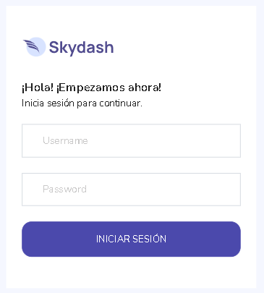

* **Página principal**

La página principal ofrece una vista general del sistema, permitiendo un acceso rápido a las funcionalidades más importantes.

* + - * Dispositivo Móvil

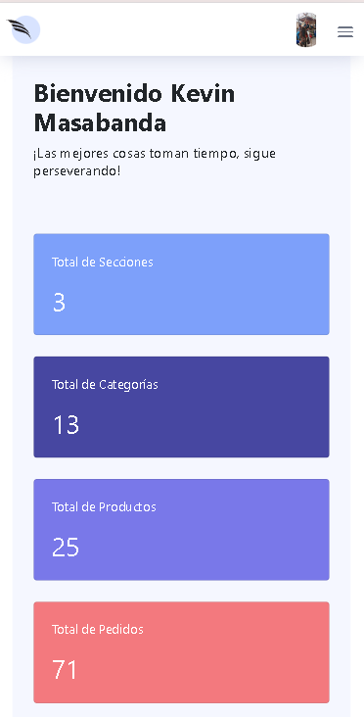

* + - * Computador

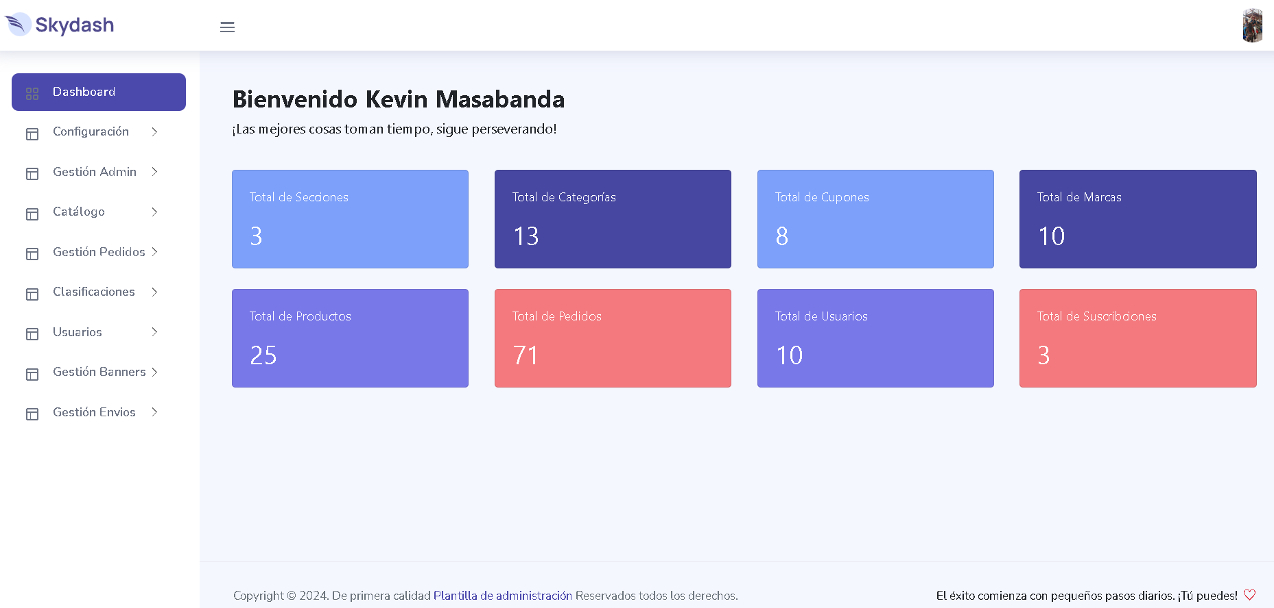

* **Menú de** **navegación**

El administrador tiene los permisos de acceder rápidamente a las principales secciones del sistema.

* + - * Dispositivo Móvil

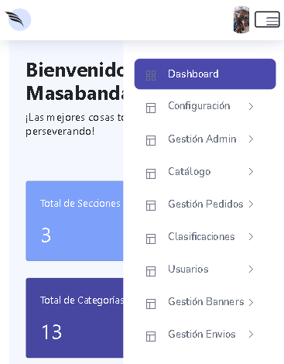

* + - * Computador

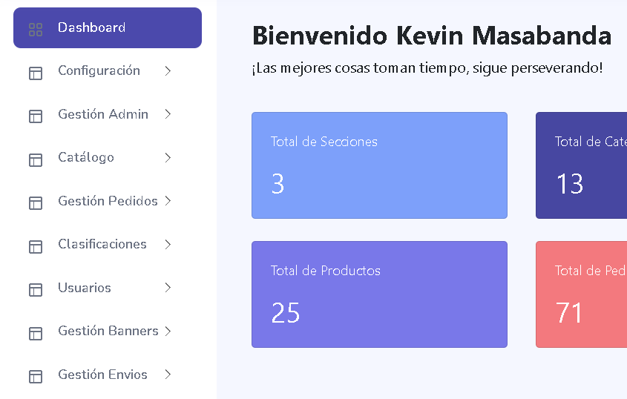

* **Menú Configuración**

La sección de configuración se encuentra dividida en dos subsecciones las cuales son: Cambiar de contraseña, Cambiar detalles.

* + - * Dispositivo Móvil

|  |  |
| --- | --- |
| Cambiar la contraseña | Cambiar detalles |

* + - * Computador

Cambiar contraseña

Cambiar detalles

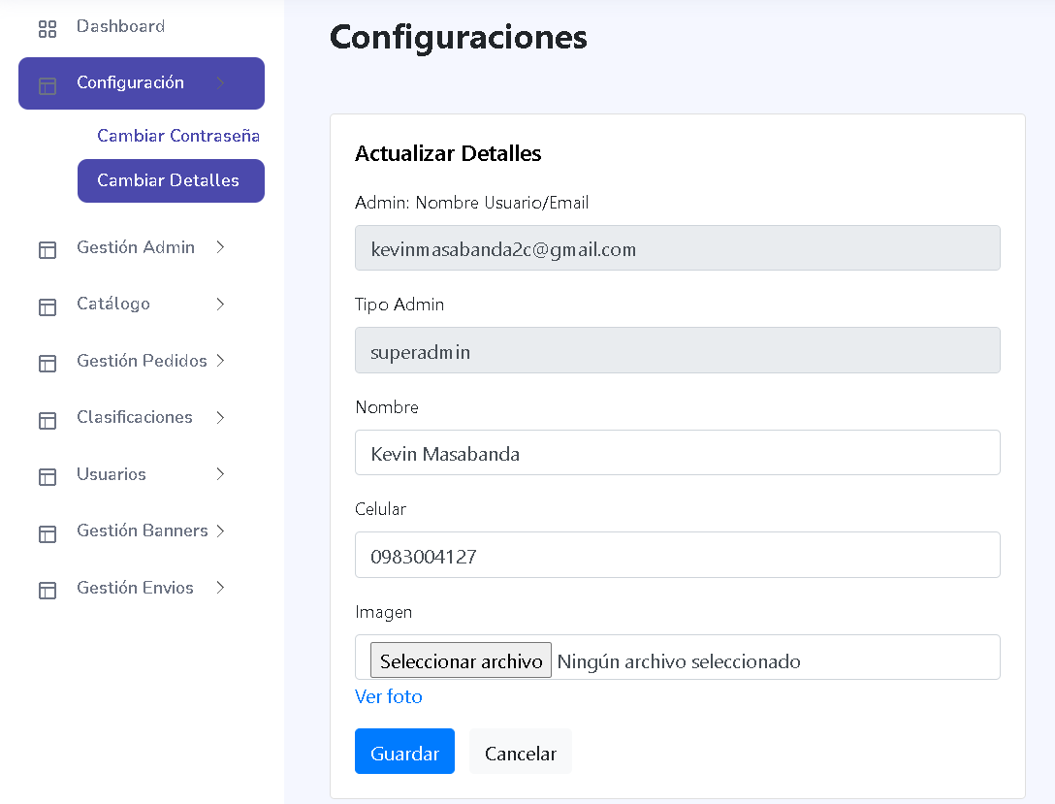

* **Menú Catálogo**

Dentro del menú catálogo se encuentra dividido en varias opciones las cuales con:

* + - * **Sección**

Vista de computador: Dentro de sección se encuentra el botón para poder agregar con su respectivo formulario.

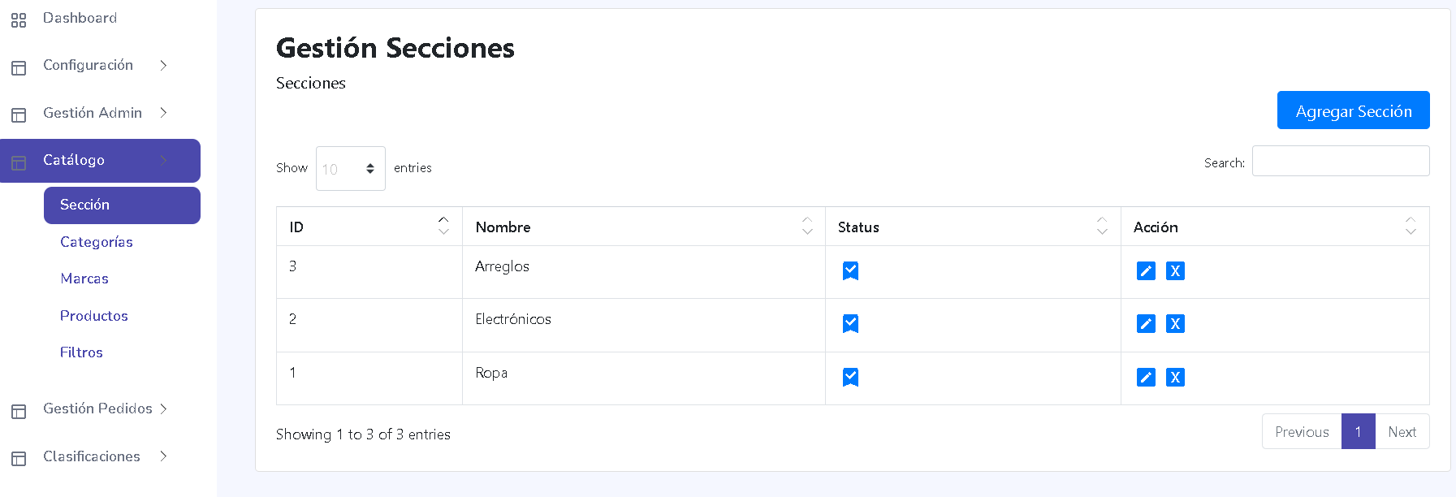

Vista de dispositivo móvil: Dentro de sección se encuentra el botón para poder agregar con su respectivo formulario.

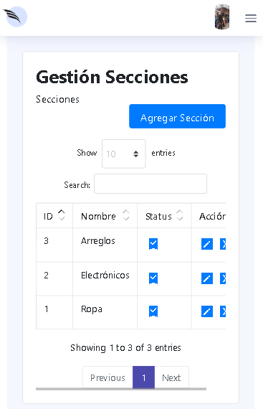

* + - * **Categorías**

Vista de computador:

Vista de dispositivo móvil:

* + - * **Marcas**

Vista de computador:  
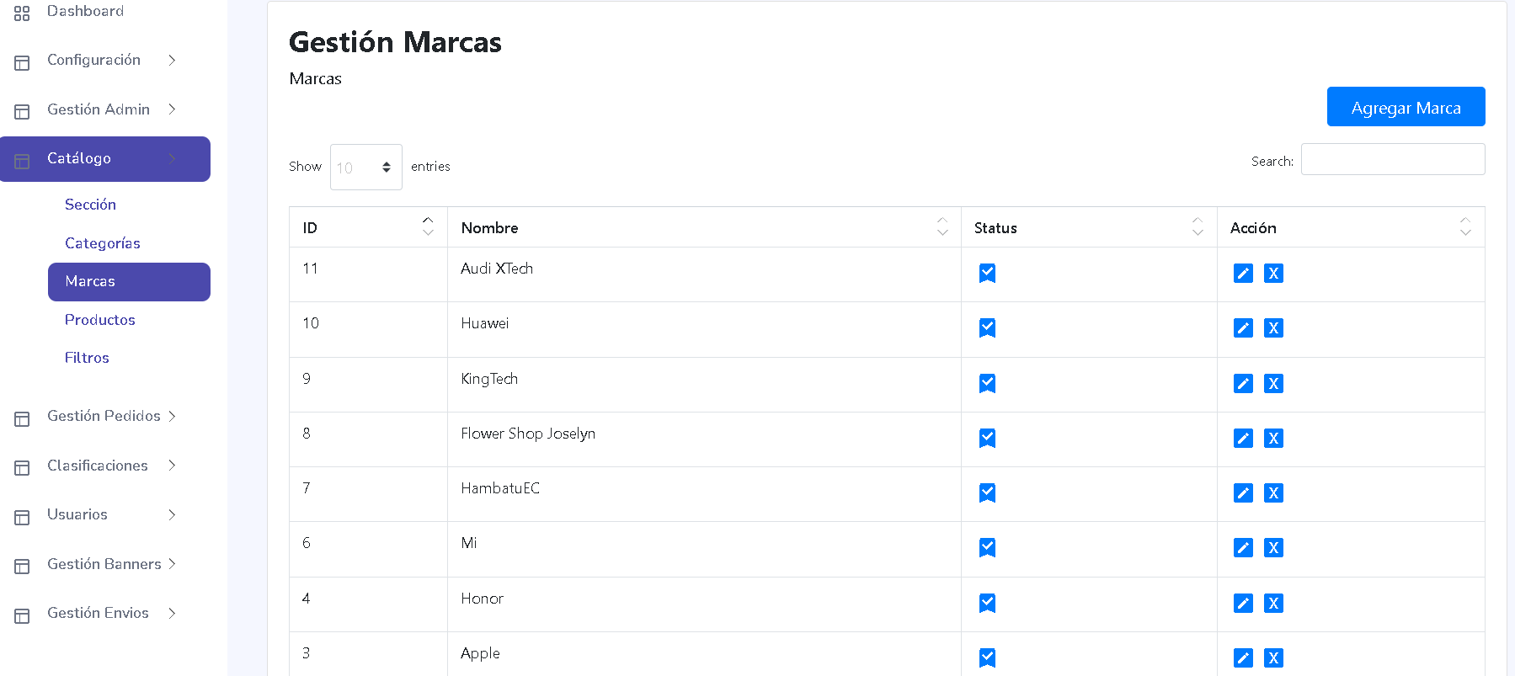

Vista de dispositivo móvil:

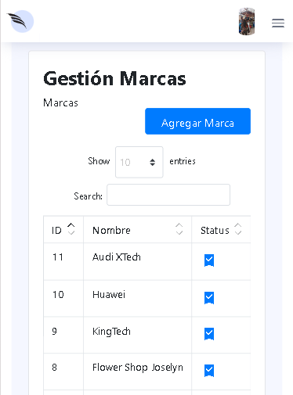

* + - * Productos

Vista de computador:

Vista de dispositivo móvil:

* **Menú Gestión Pedidos**

El administrador tiene la opción de ver cada detalle de los pedidos que se realizan

* + - * Computador

* + - * Dispositivo móvil

* **Menú de Usuarios**

El administrador puede ver cada uno de los usuarios o clientes que se registren.

* + - * Computador

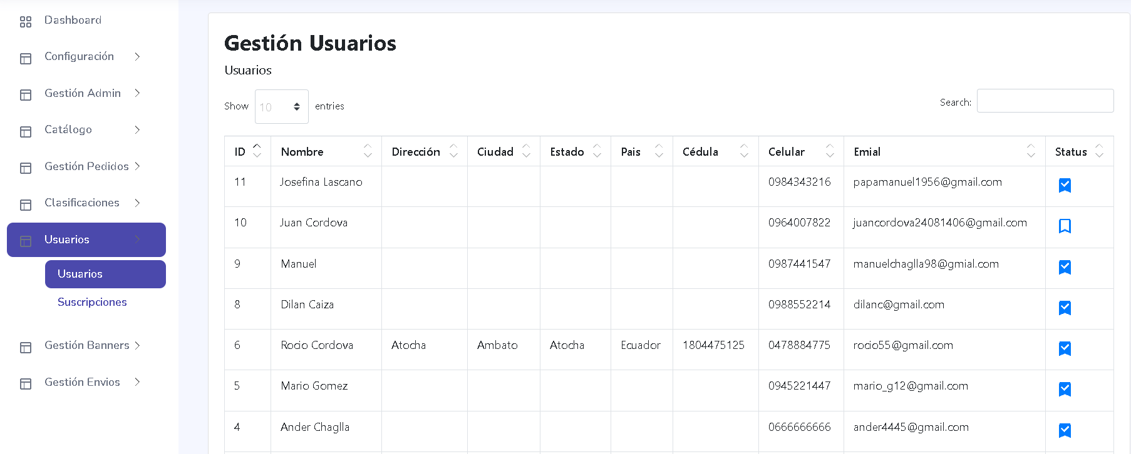

* + - * Dispositivo móvil

* **Cerrar Sesión**

Cada usuario tiene el apartado de poder cerrar sesión

* + - * Computador

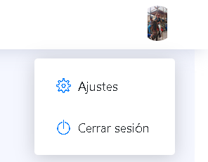

* + - * Dispositivo móvil

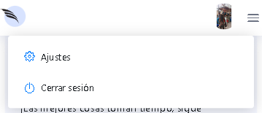

* **Vendedor: Ingreso al panel del vendedor**

Para ingresar al sistema el vendedor deberá colocar su correo y su contraseña

* + - * Computador

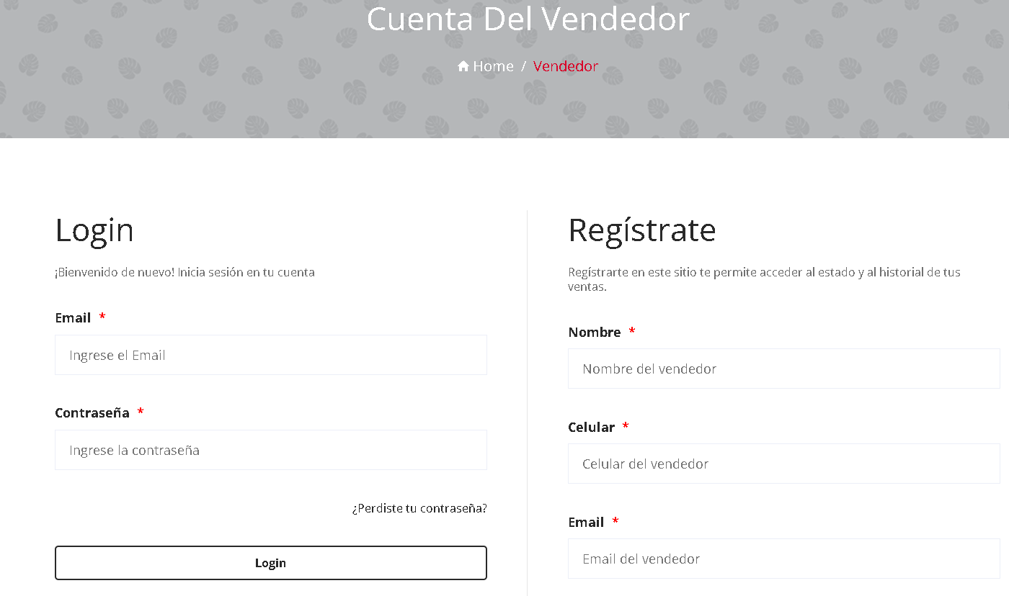

* + - * Dispositivo móvil

* **Restablecer contraseña**

En caso de que el vendedor olvide su contraseña tiene la opción de poder recuperar su contraseña por medio de un código enviado al correo registrado previamente.

* + - * Computador

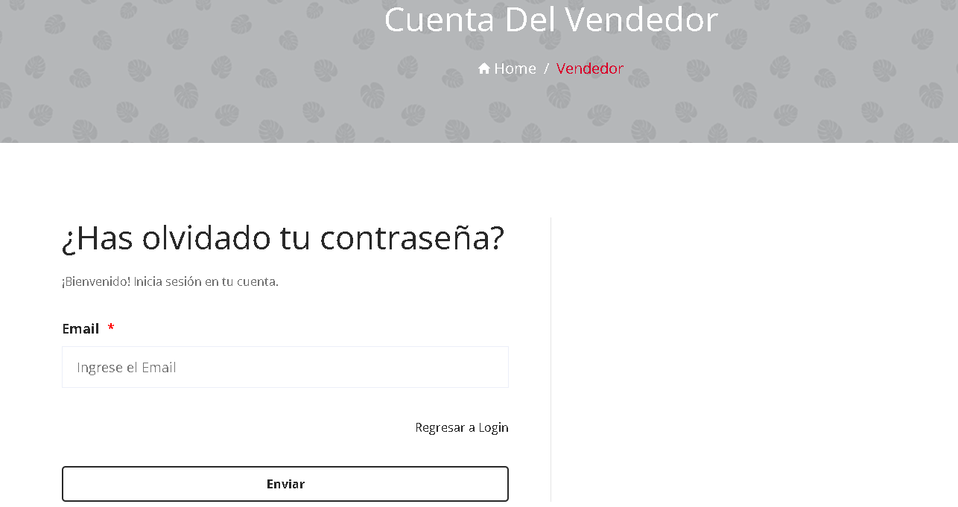

* + - * Dispositivo móvil

* **Página principal del vendedor**

El vendedor tiene las opciones únicamente de gestionar sus datos personales, gestionar los productos que ofrece su tienda y gestionar sus pedidos

* **Menú Datos Vendedor**

En este menú el vendedor podrá gestionar con sus datos personar y datos comerciales

Datos Personales

* + - * Computador

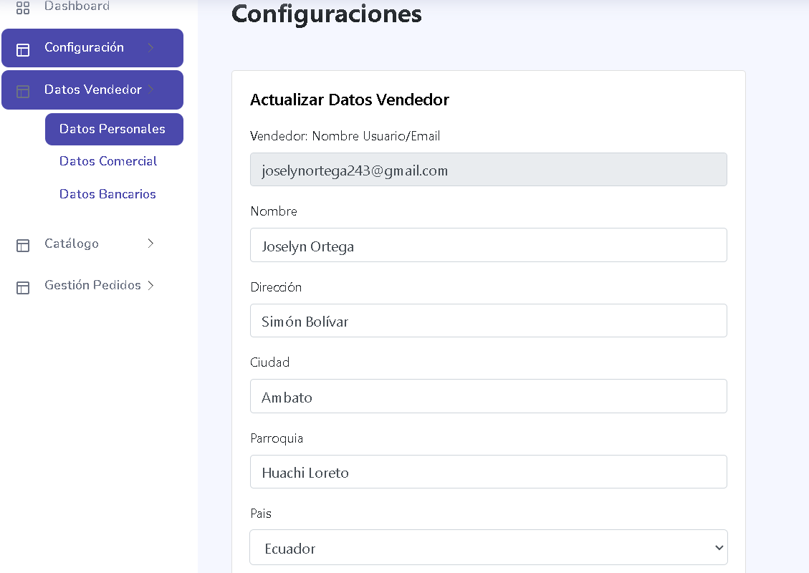

* + - * Dispositivo móvil

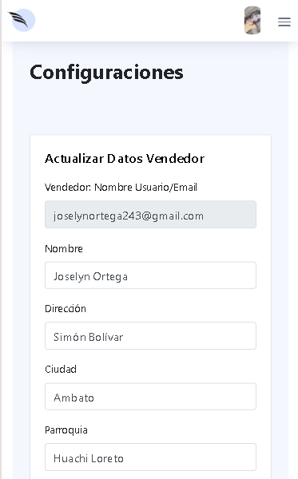

Datos Comerciales

* + - * Computador

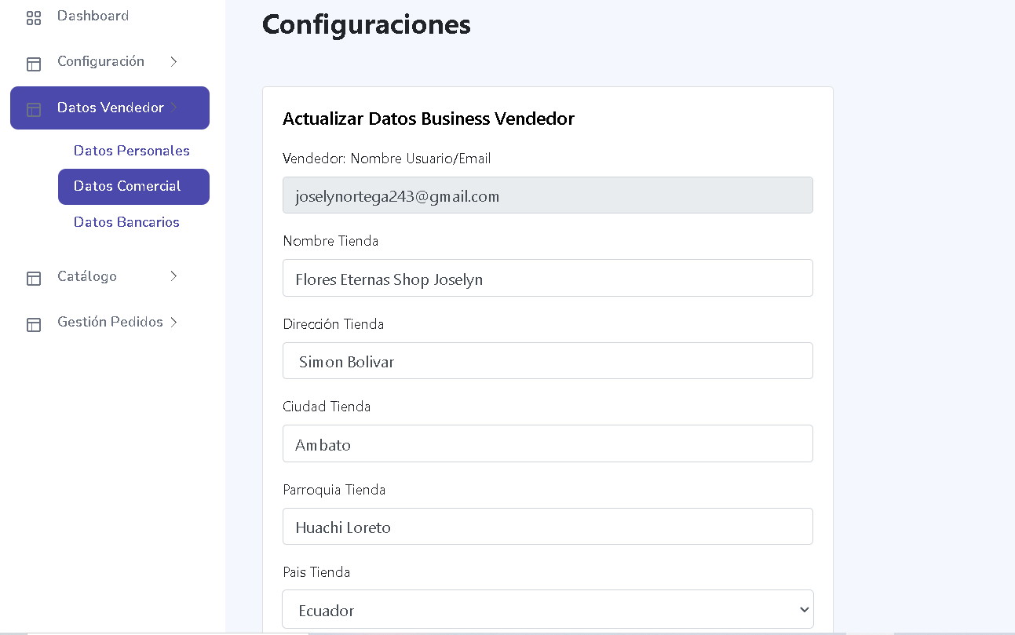

* + - * Dispositivo móvil

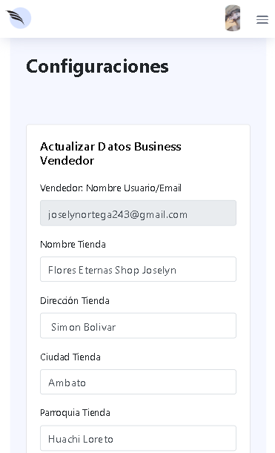

* **Menú Gestión Productos**

El vendedor puede agregar sus productos con su respectivo formulario y poder controlar el stock de cada uno de ellos.

* + - * Computador

* + - * Dispositivo móvil

* Menú Gestión Pedidos

El vendedor puede gestionar cada pedido que se realice con la visualización de cada detalle.

* + - * Computador

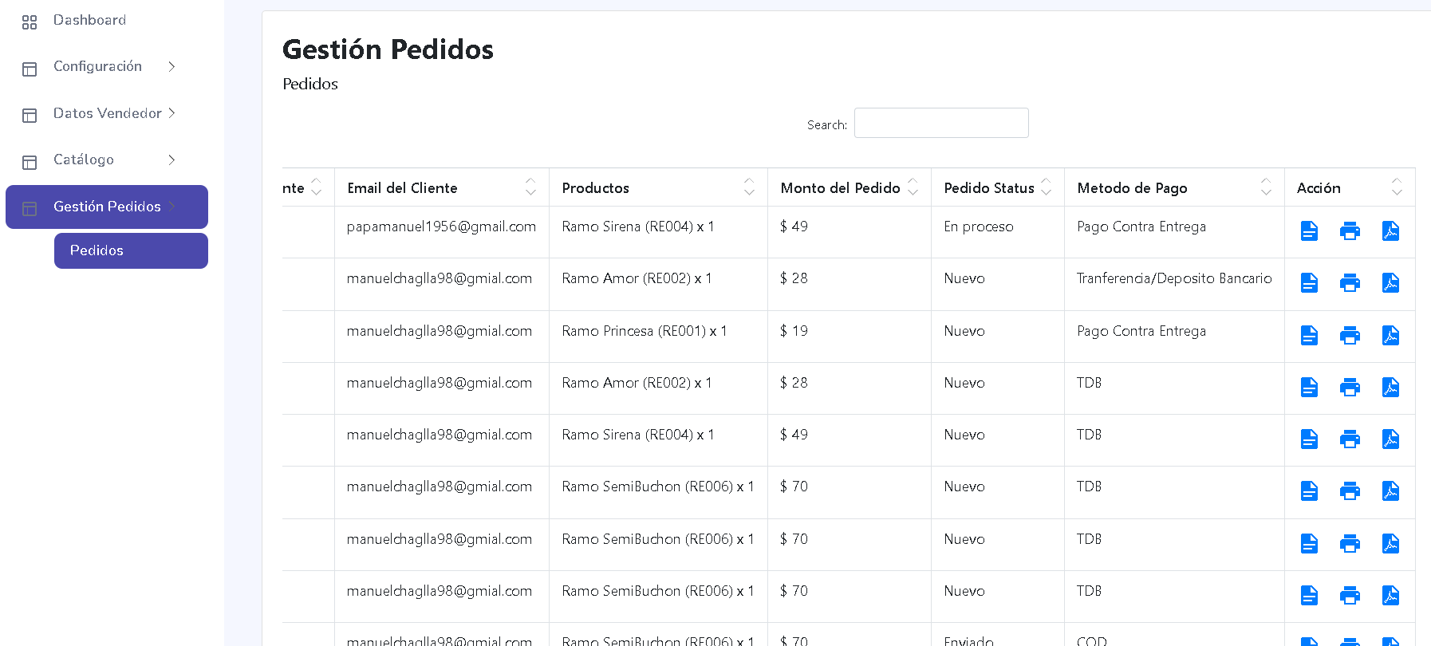

* + - * Dispositivo móvil

* **Cerrar Sesión**

Cada usuario tiene el apartado de poder cerrar sesión

* + - * Computador

* + - * Dispositivo móvil

* **Cliente: Página principal del sistema**

El cliente al entrar a la página la primera impresión será la vista de todos los productos que puede obtener dentro del sistema

* + - * Computador

* + - * Dispositivo móvil

* **Ingreso al sistema**

El cliente al iniciar sesión debe ingresar la contraseña con el correo electrónico, caso contrario tiene el apartado de poder registrarse

**Login**

* + - * Computador

* + - * Dispositivo móvil

**Registrarse**

* + - * Computador

* + - * Dispositivo móvil

* **Restablecer contraseña**

En caso de que el cliente olvide su contraseña tiene la opción de poder recuperar su contraseña por medio de un código enviado al correo registrado previamente.

* + - * Computador

* + - * Dispositivo móvil

* Sección Categorías

El cliente puede navegar en todas las categorías que el sistema tiene y visualizar los productos de cada tienda.

* + - * Computador

* + - * Dispositivo móvil

Producto que ofrece el sistema

* + - * Computador

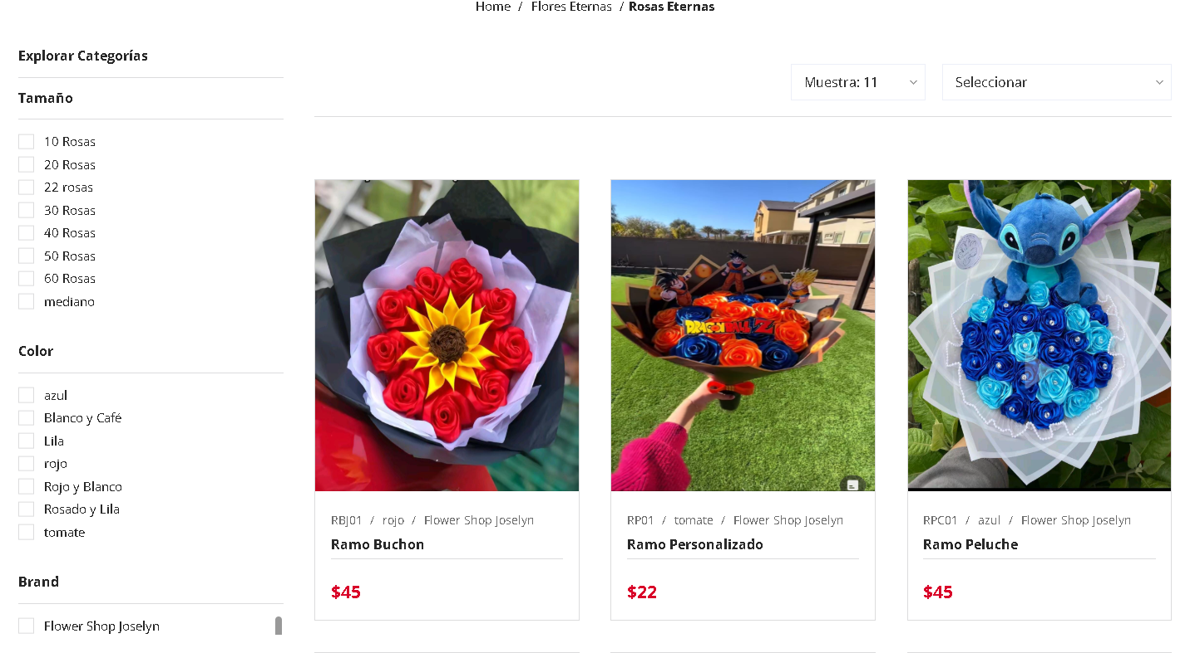

* + - * Dispositivo móvil

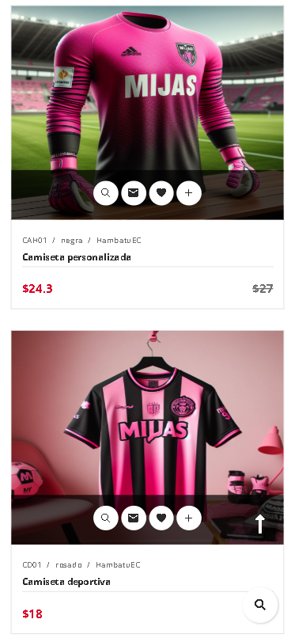

* Selección de un producto
  + - * Computador

* + - * Dispositivo móvil

* **Carrito**
  + - * Computador

* + - * Dispositivo móvil

* Finalización de la compra
  + - * Computador

* + - * Dispositivo móvil

* **Historial de los pedidos realizados**
  + - * Computador

* + - * Dispositivo móvil

* Detalles del pedido
  + - * Computador

* + - * Dispositivo móvil

* **Cerrar Sesión**

Cada usuario tiene el apartado de poder cerrar sesión

